Шифр Літературне Прикарпаття

ЛІТЕРАТУРНЕ КРАЄЗНАВСТВО ПРИКАРПАТТЯ ЯК ЧИННИК РОЗВИТКУ ЧИТАЦЬКИХ ІНТЕРЕСІВ МАЙБУТНІХ МАГІСТРІВ

2018 р.
ЗМІСТ

АНОТАЦІЯ 3
ВСТУП 4
РОЗДІЛ 1. ЛІТЕРАТУРНЕ КРАЄЗНАВСТВО ЯК НАУКОВА ПРОБЛЕМА 8
1.1 Стан дослідження проблеми в теорії і практиці 8
1.2 Методологічні засади літературного краєзнавства 10
1.3 Письменники Прикарпаття в сучасному літературному процесі України 12
РОЗДІЛ 2. РОЗВИТОК ЧИТАЦЬКИХ ІНТЕРЕСІВ МАЙБУТНІХ МАГІСТРІВ ПЕДАГОГІКИ ЗАСОБАМИ ЛІТЕРАТУРНОГО КРАЄЗНАВСТВА ПРИКАРПАТТЯ 15
2.1 Стан читацької культури студентів-магістрантів 15
2.2 Методика розвитку читацьких інтересів майбутніх магістрів педагогіки засобами літератури рідного краю 18
2.3 Експериментальна робота з формування читацьких інтересів майбутніх магістрів педагогіки засобами літературного краєзнавства Прикарпаття 23
ВИСНОВКИ 27
СПИСОК ВИКОРИСТАНИХ ДЖЕРЕЛ 30
ДОДАТКИ 32

АНОТАЦІЯ
наукової роботи під шифром «ЛІТЕРАТУРНЕ ПРИКАРПАТТЯ»
Важливість розв’язання проблеми розвитку читацьких інтересів студентства зумовлена суперечностями між: вимогами інформаційного суспільства до інтелектуального та культурного розвитку майбутніх фахівців і зниженням у студентів інтересу до книги – джерела знань і духовності; суспільною потребою у вихованні активних студентів-читачів і недостатньою увагою до цього педагогів; декларуванням уваги з боку державних чинників щодо популяризації читання та відсутністю випрацюваних механізмів цього процесу; занепокоєнням з боку освітян, громадськості проблемою нечитання українського юнацтва та недостатньою кількістю ґрунтовних наукових, навчально-методичних напрацювань вітчизняних науковців. Тому особливої значущості набуває робота, спрямована на формування читацької культури майбутніх магістрів педагогіки.
Автори розробили, науково обґрунтували й апробували методику виховання читацьких інтересів магістрантів засобами літературного Прикарпаття: зокрема проаналізовали методологічні засади дослідження; виокремили провідні форми і методи реалізації змісту літературного краєзнавства Прикарпаття в навчально-виховний процес ВНЗ; здійснили персоніфікацію літературного процесу Прикарпаття; обґрунтували педагогічні засади розвитку читацьких інтересів студентів засобами літератури рідного краю за умов вишу (у навчальному процесі, позааудиторній роботі); до наукового обігу ввели маловідомі загалові постаті письменників Прикарпаття.
Робота складається зі вступу, двох розділів, висновків, списку використаних джерел (17 позиці1), додатків, уміщених на 27 сторінках.
Ключові слова: література рідного краю, літературне краєзнавство, магістри педагогіки, ВНЗ, студенти, Прикарпаття, читацький інтерес.

ВСТУП
Науковці, педагоги, психологи, соціологи, батьки зауважують, що діти та юнацтво втрачають інтерес до книжки, вважають читання непродуктивною витратою часу, надають перевагу екранізації творів. Художня література має такі могутні суперники, як кіно, музика, Інтернет, телебачення тощо, і вона поступово втрачає свою популярність у студентів. Це підтвердили і результати нашого дослідження, яке проводили впродовж 2013-2017 року на педагогічному факультеті Прикарпатського національного університету імені Василя Стефаника (далі – ПНУ). Так, література з-поміж жанрів мистецтва у студентів-магістрантів ПНУ посідає третю позицію, поступається кіно і музиці.
Про проблему читання/не читання сьогодні говорять не тільки педагоги, а й чиновники, працівники профільних міністерств. Вона набуває державної ваги. Про це свідчить, до прикладу, факт створення Українського інституту книги – державної установи у сфері культури та мистецтв, його метою є «підтримка книговидавничої справи, популяризація читання, стимулювання перекладацької діяльності, популяризація української літератури у світі» [16]. Тут бачимо певну суперечність: серед ключових функцій цієї структури немає засобів реалізації одного із завдань – «популяризація читання» з-поміж зростаючого покоління. На нашу думку, такa установа повинна була б розробити механізми моделі формування читацької культури юнацтва, розвитку читацьких інтересів в українців.
Між тим, книжка є не тільки засіб дозвілля, а й важливе джерело знань і духовного розвитку особистості. Про багатоаспектність і поліформність сучасної літератури, розмаїття сучасних творів слушно пишуть європейські дослідники [17, с. 6]. Проблема ролі книги у житті особистості є предметом дослідження різних наук – літературознавства, педагогіки, психології, культурології, соціології, філософії тощо. Проте порушену в назві роботи проблему науковці не досліджували.
Гіпотеза дослідження полягає в розгляді читацької культури студента як стрижневого компонента його професіограми (культури професійної діяльності), що є складним поліструктурним явищем, яке становить сукупність знань, умінь, навичок, особистісних якостей, необхідних для майбутньої продуктивної праці. Отже, формування читацьких інтересів як складника читацької культури має стати невід’ємним компонентом навчально-професійної підготовки кваліфікованих конкурентоспроможних майбутніх магістрів педагогіки. Рівень розвитку їхніх читацьких інтересів значно підвищиться за умов упровадження розробленої організаційно-методичної системи навчання студентів-читачів, що передбачає: а) знання магістрантами творчості сучасних письменників загалом та рідного краю зокрема; б) оновлення змісту навчальних програм у ВНЗ шляхом вивчення сучасних популярних творів для дітей та юнацтва авторів Прикарпаття; в) упровадження в позааудиторну роботу художньої дитячої книжки; г) створення літературно насиченого середовища; ґ) пропаганда читання викладачами.
Важливість розв’язання цієї проблеми зумовлена суперечностями між: вимогами інформаційного суспільства до інтелектуального та культурного розвитку майбутніх фахівців і зниженням у студентів інтересу до книги – джерела знань і духовності; суспільною потребою у вихованні активних студентів-читачів і недостатньою увагою до цього педагогів; декларуванням уваги з боку державних чинників щодо популяризації читання та відсутністю випрацюваних механізмів цього процесу; занепокоєнням з боку освітян, громадськості проблемою не читання українського юнацтва та недостатньою кількістю ґрунтовних напрацювань вітчизняних науковців.
Вважаємо, що провідне місце в цьому має посісти сучасна популярна книга для дітей та юнацтва, зокрема авторів рідного краю. Наше дослідження (з-поміж іншого) і покликане систематизувати, узагальнити творчі здобутки письменників і краєзнавців Прикарпаття. Літературне Прикарпаття репрезентоване десятками відомих та маловідомих імен, з-поміж яких 12 письменників – лауреатів Шевченківської премії (Ірина Вільде, Роман Іваничук, Іван Малкович, Василь Герасим’юк, Тарас Мельничук, Дмитро Павличко, Степан Пушик, Федір Погребенник, Ярема Гоян, Роман Федорів, Віра Вовк, Микола Андрусяк). Станом на 2017 рік членами Національної спілки письменників Івано-Франківської області є 57 митців слова.
Актуальність порушеної проблеми, відсутність цілісного та об’єктивного аналізу її зумовили вибір теми наукового дослідження «Літературне краєзнавство Прикарпаття як чинник розвитку читацьких інтересів майбутніх магістрів».
Мета дослідження – теoретичнo oбґрунтувати й експериментальнo перевiрити метoдику рoзвитку читацьких iнтересiв магістрантів засoбами лiтературнoгo краєзнавства Прикарпаття.
Відповідно до мети були визначені такі завдання: проаналізувати історіографію досліджуваної проблеми та означити поняттєво-категорійний апарат дослідження; з’ясувати стан читацької культури студентів-магістрантів; окреслити місце літературного Прикарпаття в літературному процесі України, укласти перелік репрезентантів літературного краєзнавства Прикарпаття; рoзрoбити методику розвитку читацьких iнтересiв майбутніх магістрів педагогіки засoбами лiтературних надбань письменникiв Прикарпаття та здiйснити перевiрку її ефективнoстi.
Об’єктом дослідження є літературне краєзнавство Прикарпаття.
Предмет дослідження – процес упровадження літературного краєзнавства Прикарпаття в навчальний процес вищої школи як чинника розвитку читацьких інтересів студентів-магістрантів.
У процесі дослідження використано методи: теоретичні: конкретно-пошуковий (аналіз наукової літератури з проблеми дослідження) для систематизації та узагальнення фактів, відомостей, матеріалів з досліджуваної проблеми та визначення сутності основних понять; пошуково-бібліографічний (бібліотечних фондів, бібліографічних видань тощо) для укладання переліку представників літературного краєзнавства Прикарпаття; структурно-функціональний (аналіз змісту навчальних програм, підручників, навчальних посібників) для обґрунтування структури, змісту, принципів побудови системи літературного краєзнавства; емпіричні: спостереження, бесіда, опитування для виявлення ставлення студентів, викладачів до вивчення літератури рідного краю тощо.
Наукова новизна здобутих результатів полягає в тому, що: проаналізовано методологічні засади дослідження, а також на основі наукової літератури з’ясовано сутність понять «літературне краєзнавство», «література рідного краю»; виокремлено провідні форми і методи реалізації змісту літературного краєзнавства Прикарпаття в навчально-виховний процес ВНЗ; уперше висвітлено проблему використання літературного краєзнавства Прикарпаття як засобу виховання читацьких інтересів студентів-магістрантів; здійснено персоніфікацію літературного процесу Прикарпаття; обґрунтовано педагогічні засади розвитку читацьких інтересів студентів засобами літератури рідного краю за умов вишу (у навчальному процесі, позааудиторній роботі); до наукового обігу введено маловідомі загалові постаті письменників Прикарпаття.
Практичне значення дослідження полягає в тому, що основні положення роботи доповнюють вітчизняне літературно-педагогічне знання й можуть слугувати для подальшої наукової розробки проблем історії літератури, освіти та педагогічної думки Прикарпаття, а також сприяють його використанню для розробки навчальних посібників, спецкурсів і методичних рекомендацій з історії української літератури, педагогіки, методики викладання української літератури, курсу літературного краєзнавства для вищих педагогічних навчальних закладів різних рівнів акредитації, закладів післядипломної підготовки та перепідготовки педагогічних працівників, у процесі організації науково-дослідницької роботи студентів і науково-методичної роботи викладачів тощо.
Робота складається зі вступу, двох розділів, висновків, списку використаних джерел (17 найменувань), додатків.

РОЗДІЛ 1. ЛІТЕРАТУРНЕ КРАЄЗНАВСТВО ЯК НАУКОВА ПРОБЛЕМА

1.1 Стан дослідження проблеми в теорії і практиці
Проблема використання літературного краєзнавства в системі вищої освіти в процесі підготовки магістрів педагогіки науковцями не розглядалася, на увагу заслуговує навчально-методичний посібник для студентів спеціальності “Українська мова та література” М. Васильчука, присвячений вивченню літературного краєзнавства Коломийщини [4].
Більш глибокого це питання розробляли вчені, методисти на рівні використання літератури рідного краю в шкільній практиці (Л. Башманівська, Т. Бондаренко, В. Бугрій, В. Войтова, І. Волинець, М. Горда, Л. Іванова, А. Лисенко, В. Обозний, Є. Пасічник, М. Янко та ін.). Різні аспекти шкільного літературного краєзнавства були предметом розгляду в дисертаціях І. Волинець [5], А. Лисенко [12], Є. Пасічника [15], О. Фесенко та ін. Так, А. Лисенко теоретично обґрунтувала й експериментально перевірила «методичне забезпечення використання літературного краєзнавства в системі післядипломної освіти вчителів-словесників, визначила концептуальні основи та критерії формування змісту літературного краєзнавства, запропонувала систему методів та прийомів викладання літературного краєзнавства на основі інноваційних педагогічних технологій» [12, с. 4]. Учена Н. Марфинець у дисертації проаналізувала розвиток змісту літературного краєзнавства у школах Закарпаття (кінець XIX – початок XXI століття) [13], а також означила шляхи реалізації змісту регіонального компонента з літературного краєзнавства в сучасній школі.
Результати аналізу стану дослідження проблеми в теорії показали, що інтерес до шкільного літературного краєзнавства та до його викладання в навчальних закладах є стійким. Утім, у вищій школі (як у теорії, так і практиці) простежуємо ставлення до літературного краєзнавства як дисципліни допоміжної і факультативної, відірваної від єдиного й цілісного навчально-виховного процесу, про що наголошував ще 1964 р. репрезентант цього напряму наукових пошуків Є. Пасічник у дисертаційній роботі ”Літературне краєзнавство в системі вивчення української літератури в середній школі” [15], автор з-поміж причин незадовільної краєзнавчої роботи назвав недостатню підготовку у вишах майбутніх учителів до проведення такої роботи зі школярами, низький рівень володіння теоретичними засадами літературного краєзнавства та практичними уміннями проведення краєзнавчої роботи, відсутність навчально-методичного забезпечення вивчення літературного краєзнавства, тощо). Багато з названих недоліків мають місце в сьогоднішній освітній практиці [5; 9; 12; 15].
Спостереження за навчальним процесом у виші, відвідування та проведення уроків у школі, позакласних заходів, бесіди зі студентами, викладачами, учителями, анкетування тощо уможливили з’ясувати, як учасники освітнього процесу усвідомлюють виховний, пізнавальний, творчий потенціал літературного краєзнавства, його можливості як чинника виховання читацьких інтересів. Як показали результати нашого дослідження, загалом у респондентів домінує погляд на літературне краєзнавство як на другорядний матеріал. Отже, є підстави констатувати, що використання літературного краєзнавства як чинника освіти й виховання не зовсім відповідає потребам часу, що робить нагальними та істотними пошуки шляхів підготовки майбутнього фахівця до використання літератури рідного краю як засобу розвитку читацьких інтересів школярів під час вивчення навчальних предметів, у позаурочній та позашкільній роботі. Із цього погляду нагальною постає потреба в науковому обґрунтуванні доцільності вивчення літератури рідного краю як чинника розвитку особистості студента-магістранта, пошуку ефективних методів, форм, які зроблять літературне краєзнавство у виші цікавим і потрібним, розширять читацькі горизонти майбутніх магістрів педагогіки, слугуватимуть формуванню їхньої літературознавчої компетентності та професіограми.

1.2 Методологічні засади літературного краєзнавства
Літературне краєзнавство в системі сучасної освітньої парадигми покликане сприяти осмисленню історико-культурних традицій рідного краю, його духовного багатства, розглядається як потужний виховний засіб, що стимулює розвиток духовності [13, с.5]. Результати аналізу історико-педагогічних, енциклопедичних, літературознавчих джерел засвідчують, що літературне краєзнавство є педагогічною категорією і стійким педагогічним явищем. У науковій літературі поряд із поняттям “літературне краєзнавство” автори послуговуються такими термінами: “літературознавче краєзнавство”, “літературна географія краю”, “краєзнавство літературне”, “література рідного краю”, з-поміж яких найбільш уживаний термін “літературне краєзнавство”. Однак у шкільній практиці (навчальні програми, плани, підручники, посібники тощо) побутує термін “література рідного краю”.
Важливо зазначити, що аналогічні терміни є в європейських мовах: у білоруській мові – краязнаўства, польській – krajoznawstwo, у чеській – znalec kraje (а також запозичений термін regionalista), німецькій мові – das Landeskunde, російській – краеведение та ін., у наведених прикладах закцентовано на слові “край” (регіон), що мислиться як складник іншої більшої території, та cаме на слові “знання”, а не на якійсь іншій ознаці. Дещо іншим є трактування цього поняття в англійській мові. Дослідник М. Васильчук зауважує: англійці мають термін, який свідчить про характер знань про край (regional etnographer), а саме: етнографію, англійці під цим терміном розуміють етнографію якогось певного регіону [4, с. 3].
Отже, складноскорочене слово краєзнавство складається зі слів „край” (у значенні певної території) і “знати”, у широкому розумінні поняття “краєзнавство” означає знати край. За аналогією, літературне краєзнавство передбачає знання про літературу краю. З огляду на вищесказане ми послуговуватимемося термінами “літературне краєзнавство”, “література рідного краю” як синонімічними, символізуючи таким чином єдність освітньої теорії і практики, а також виходячи з етимології цих слів. Відтак узагальнення різних підходів до тлумачення цих понять уможливило визначення літературного краєзнавства як системного структурного компонента сучасної літературної освіти, спрямованого на комплексне ознайомлення із творчістю та культурно-літературним життям рідного краю.
У довідниковому виданні «Методика викладання літератури: Термінологічний словник» зазначається, що «краєзнавство літературне – галузь літературознавства, яка досліджує зв’язки між історико-літературним процесом (у межах розвитку національних літератур) і літературною історією, літературним середовищем окремих місцевостей нашої країни» [5; 8; 14]. Більш чітко подана ця дефініція у Словнику літературознавчих термінів: «Літературознавче краєзнавство, або Літературна географія краю – це вивчення літературного життя краю, області, міста, біографій письменників і їх творів, зв’язаних із даною місцевістю, музеїв, пам’ятників і меморіальних дощок, що увічнюють пам’ять діячів літератури» [11, с.223]. Визначаємо педагогічну категорію «література рідного краю» як регіональний системний структурний компонент сучасної літературної освіти, закріплений чинною програмою з української літератури у формі спеціально відведених занять, мета яких – ознайомлювати із творчістю та культурно-літературним життям краю [14, с. 112].
Закономірно, що проблема вивчення цього наукового феномену потребує міждисциплінарного підходу. Комплексний підхід до вивчення проблеми літературного краєзнавства передбачає використання здобутків історії та теорії літератури, педагогіки, філософії, історії, культурології, соціології, літературознавства та інших гуманітарних наук. Провідним напрямом літературного краєзнавства є історико-біобібліографічний – вивчення персоналій письменників, краєзнавців краю, які часто характеризуються яскравою регіональною самобутністю, що проявляється у їхніх творчих та професійних набутках, їхньому впливові на культурно-історичні, політичні, літературно-митецькі події як місцевого, так і загальноукраїнського, світового характеру [10, с. 3-4]. Фахівці наголошують на тому, що нерідко при формуванні біобібліографічних баз даних „Національна біографістика” виникає перед укладачами проблема критерію добору тієї чи іншої постаті, урахування її заслуг перед українством. Слушною є думка дослідників про те, недоцільно дотримуватися таких тенденційних критеріїв добору осіб, як «славетні», «великі», «заслужені», а варто керуватися таким критерієм добору, як «цікава» постать, а її біографія повинна мати два компоненти – фактологічний (пасивний) і нефактологічний (активний), що «несе особистісний аспект і відповідає за «вмонтування» цієї персоналії в культуру [6, с. 322]. Для нас важливим є такий аспект, чи цікава ця постать для читача-магістранта, чи може творчість цього письменника вплинути на розвиток читацьких інтересів студентів, мотивувати їх до читання, викликати зацікавлення книжкою, формувати читацьку культуру та загалом літературознавчу обізнаність. У цьому контексті метою нашого дослідження стало викликати стiйкий iнтерес дo читання студентів-магістрантів, бажання читати та oрiєнтуватися в книжкoвoму свiтi новочасної літератури, пoстiйну пoтребу в ознайомленні із творчістю та культурно-літературним життям рідного краю.

1.3 Письменники Прикарпаття в сучасному літературному процесі України
Література рідного краю – це той складник науки про літературу, предметом якої є вивчення літературних творів, фольклорної скарбниці, художніх образів, навіяних природою, історичними подіями, традиціями, звичаями, побутом і людьми певного регіону. З огляду на глобалізаційні процеси перед Україною стоїть завдання презентації власного історико-культурного надбання перед європейською та світовою спільнотою. Важливою умовою його успішного розв’язання є використання літературного краєзнавства як чинника розвитку особистості. А це можливо, окрім іншого, за умов глибокого, системного вивчення літератури кожного окремого регіону нашої держави. Роль таких досліджень полягає насамперед у накопиченні фактографічного матеріалу, якого наразі ще недостатньо. Наше дослідження (з-поміж іншого) і покликане систематизувати, узагальнити творчі здобутки письменників і краєзнавців Прикарпаття. Літературне Прикарпаття репрезентоване десятками відомих та маловідомих імен, з-поміж яких – Андрусяк Михайло, Андрухович Юрій, Андрушко Василь, Аронець Мирослав, Арсенич Дмитро, Бабій Василь, Багірова Віра, Батіг Михайло, Бойко Богдан, Винничук Юрій, Влад Марія та ін. (повний перелік авторів подано в додатку А). З-поміж цієї когорти – 12 письменників-лауреатів Шевченківської премії (Ірина Вільде, Роман Іваничук, Іван Малкович, Василь Герасим’юк, Тарас Мельничук, Дмитро Павличко, Степан Пушик, Федір Погребенник, Ярема Гоян, Роман Федорів, Віра Вовк, Микола Андрусяк).
Відзначаємо жанрове розмаїття літературного процесу краю. Сьогодні його поетичну скарбницю репрезентують твори Богдана Бойка, Дмитра Гриньківа, Павла Добрянського, Ярослава Дорошенка, Тараса Мельничука, Антона Морговського, Ольги Стрілець, Миколи Яновського, а також Дмитра Арсенича, Марії Бабій (Бренецька), Віри Багірової, Михайла Батога, Івана Бойчука, Миколи Васильчука, Івана Гавриловича, Ігоря Гаврилюка, Василя Ганущака, Володимира Гросевича, Надії Дички, Богдана Дичука, Ганни Дорошенко, Оксани Зеленчук-Рибарук, Василя Карп’юка, Орест Князького, Василя Лесіва, Любомира Михайліва, Василя Олійника, Надії Павлик, Іван Павліхи, Степана Пушика, Богдана Радиша-Маринюка, Василя Рябого, Ольги Слоньовської, Івана Стефурака, Неоніли Стефурак, Любомира Стринаглюка, Оксани Тебешевської, Наталії Ткачик, Ярослава Ткачівського, Галини Турелик, Нестора Чира, Ярослава Ясінського, Орисі Яхневич та ін.
Проза представлена такими іменами, як Михайло Андрусяк, Мирослав Аронець, Василь Бабій, Ольга Бабій, Віра Багірова, Марія Вайно, Ольга Деркачова, Марія Дзюба, Володимир Качкан, Володимир Морозюк, Леся Пилип’юк, Степан Процюк, Микола Симчич, Олександр Смоляк, Марія Ткачівська, Богдан Томенчук, Василь Тулай, Галина Христан та ін.
Як есеїст відбулися Василь Бабій, Євген Баран, Володимир Качкан, Іван Цепердюк, як літературні критики – Євген Баран, Степан Хороб, Дмитро Юсип та ін.
Окреме місце в літературному краєзнавстві Прикарпаття посідають творчі надбання літературних краєзнавців, з-поміж яких пальму першості має здобуток Володимира Полєка (1924-1999) – українського вченого, бібліографа, педагога, літературознавця, краєзнавця, лауреата низки івано-франківських обласних премій, автора ґрунтовних праць (додаток Б) у ділянці літературного краєзнавства та літературознавства («Літературне Прикарпаття» (1963), «Іван Франко на Прикарпатті» (1966), «Літературно-мистецькі місця Івано-Франківська, Покуття і Гуцульщини» (1989), «Літературно-мистецькі місця Галичини, Опілля і Бойківщини» (1989), «Тарас Шевченко і Прикарпаття» (1990), «Біографічний словник Прикарпаття» (24 зошити; 1993–1999) та десятки ін.
Також помітне місце в когорті літературних краєзнавців Прикарпаття посідають Іван Білинкевич, Микола Васильчук, Микола Дзюрак, Володимир Качкан, Василь Нагірний, Ігор Пелипейко, Федір Погребенник, Уляна Скальська та ін. Під таким кутом важливим є здобуток Євгена Барана – ученого, українського літературного критика, літературознавця, есеїста, очільника Івано-Франківської обласної організації Національної спілки письменників України, перові якого належить понад десяток книг про письменників краю (додаток В) та ін.
Утім, поза увагою науковців залишилися численні постаті письменників та краєзнавців Прикарпаття, які відтворюють важливі аспекти порушеної нами проблеми, не укладено повний перелік авторів, не систематизовано каталог їхніх творів, не виокремлено здобутки краєзнавців краю, використання їхніх надбань ані в освітньому процесі вищої школи, ані у шкільній практиці тощо.
Отже, літературне Прикарпаття – це стійке динамічне масштабне явище духовного життя України, що потребує окремого ґрунтовного дослідження та використання в освітньому процесі вищої школи.

РОЗДІЛ 2. РОЗВИТОК ЧИТАЦЬКИХ ІНТЕРЕСІВ МАЙБУТНІХ МАГІСТРІВ ПЕДАГОГІКИ ЗАСОБАМИ ЛІТЕРАТУРНОГО КРАЄЗНАВСТВА ПРИКАРПАТТЯ

2.1 Стан читацької культури студентів-магістрантів
Дослідницьку роботу проводили на базі педагогічного факультету ПНУ впродовж 2013-2017 рр. До її проведення було залучено 78 студентів-магістрантів напряму підготовки «Початкова освіта», більшість студентів – це дівчата (100%).
За допомогою емпіричних методів (анкетування, бесіда, інтерв’ювання, спостереження) вивчали місце художньої літератури в системі запитів студентів, її роль у духовному розвитку особистості, вивчали читацькі інтереси майбутніх магістрів педагогіки, а також їхні знання про художню літературу педагогічну змісту, відображення сучасних педагогічних проблем на сторінках художньої літератури, знання студентів про літературне краєзнавство Прикарпаття тощо (додаток Ґ). Відтак за допомогою статистичних методів здійснювали обробку результатів дослідження. Увесь комплекс використаних методів забезпечив вірогідність результатів дослідження. Також ми могли порівняти результати дослідження 2017 року з результатами опитування, яке проводили 2013 року в межах тодішнього Педагогічного інституту ПНУ, що дало змогу простежити тенденції розвитку читацьких інтересів студентів, унести корективи в методику їх формування.
Як показали результати дослідження (додаток Д), порівняно з 2013 р. показник «любов до читання» у студентів ПНУ – майбутніх магістрів педагогіки - зменшився з 82% до 53%. Аналогічні зміни відбулися і у такій сфері, як дозвілля студентів. На запитання «Як проводите вільний час?» 2013 року 68% респондентів відповіли, що читають художню літературу, 2016 року цей показник зменшився до 47%, натомість 43% студентів вказали, що «активно користуються соціальними мережами та спілкуються з друзями в мережі Інтернет» (2013 року цей показник становив 20 %), 60% респондентів слухають музику, дивляться кіно. Вважаємо, що це пов’язано з низкою соціокультурних причин: зріс обсяг інформації, інтенсивно розвивається всесвітня інформаційна мережа, домінує теле-, кінокультура, істотно подорожчали книги, засилля на книжковому ринку російськомовних книг (часто низької художньої вартості), недостатня популяризація сучасної книги для дітей та юнацтва тощо. Як наслідок такої ситуації – студентська читацька аудиторія, яка була найчисельнішою, естетично вибагливою, через ці та великою мірою й економічні причини поступово зменшується. Також зменшився обсяг вільного часу, внаслідок чого читання із процесу роботи над собою, самовиховання перетворилося на побіжне заняття, що не вимагає особливих зусиль, та ін. Форми роботи, які відводили читачеві пасивну роль реципієнта інформації, вже не задовольняють. Виховна функція книги з початком інформатизації вже не відіграє великої ролі. Читання, яке було масовим, програмним, зараз пов’язане із професійним інтересом. Книга поступово втрачає духовне, естетичне, виховне значення, перестає бути домінантним засобом виховання, джерелом духовного розвитку [3].
За результатами анкетування (подано в додатку Д), простежуємо появу явища «антикнигоманів» - 24% студентів-магістрантів. Такі показники змушують замислитись над проблемами формування читацької культури в майбутніх магістрів педагогіки, шляхами їх розв’язання. На відміну від результатів дослідження 2013 року, коли 100% респондентів віддавали перевагу паперовому варіанту книг, сьогодні лише 73% студентів вибирають традиційну форму книги, а 27% – електронний варіант книги та аудіокниги.
Щодо відповідей на запитання про відвідування студентами бібліотеки (університетської, обласної, юнацької тощо), результати опитувань показали, що 30% студентів-магістрантів зовсім не відвідують бібліотек.
Також ми проаналізували читацькі інтереси студентів ПНУ. Юнацтво віддає перевагу детективам (50%), фантастиці – 34 %; історичній літературі – 28%, пригодницькій літературі – 20%, «любовним романам» - 45%.
Цікаво, що студенти вважають, що художня література має виховне значення. Вони погоджуються, що книжка є засобом виховання. Проте тут склалася певна суперечність. Більшість наших респондентів (75%) не змогли навести приклади художніх творів, у яких порушено питання виховання. Студенти помилково називали педагогічні твори (Я.А.Коменського «Велика дидактика», праці Й.Песталоцці «Лебедина пісня»), іншу педагогічну літературу, зокрема посібники з педагогіки. Один респондент зазначила, що практично «вся класична українська та зарубіжна література має виховний зміст», до творів педагогічного змісту майбутні магістри педагогіки віднесли такі: Ж.-Ж. Руссо «Еміль, або про виховання», О.Кобилянська «Земля», Ч. Діккенс «Пригоди Олівера Твіста», Антуан де Сент-Екзюпері «Маленький принц», В. Рот «Дивергент», Панас Мирний «Хіба ревуть воли як ясла повні» та ін.
До переліку художніх книг педагогічного змісту студенти віднесли такі сучасні твори: А. Кокотюха “Червоний”, Люко Дашвар “Мати все”, “Село не люди”, “На запах м’яса”; В. Шкляр “Залишенець. Чорний ворон”; С. Талан “Коли ти поруч”; О. Печорна “Грішниця”; О. Слоньовська “Дівчинка на кулі”, О. Деркачова «Крамниця щастя», С. Процюк «Марійка і Костик», «Залюблені в сонце» (Друга історія Марійки і Костика), Віра Багірова «Вербовий прутик", Ю. Винничук "Мальва Ланда", В. Андрушко "Материнство", С. Пушик збірка для дітей "Золотий човник" (виділення наше їх як авторів з Прикарпаття. – Т.Д., Н.Ш.), О. Купріян "Солоні поцілунки", О. Сайко "Птахи завжди повертаються"; П. Коельо “Вероніка вирішує померти”, “Лайка і сеньйорита Прим” та ін. Студенти виокремили твори католицького священика з Італії Б. Ферреро “365 коротких історій для душі”, “Ваші діти мають лише вас. Тільки виховання може змінити світ”. Книгу “365 коротких історій для душі” один зі студентів назвав «сучасною педагогічною хрестоматією», яка порушує «практично всі аспекти виховання особистості».
Як бачимо, в переліку творів педагогічного змісту студенти виокремили і творчі надбання відомих письменників Прикарпаття, цікавим є те, що респонденти назвали письменників, які працюють у ПНУ.
Отже, художня література в силу різних причин втрачає свою виховну роль з-поміж студентів-магістрантів, у вищій школі звужується коло читацьких інтересів юнацтва, а великий потенціал сучасних художніх творів педагогічного змісту залишається поза увагою більшості студентів-читачів, відтак літературний потенціал Прикарпаття практично невідомий студентському загалові.

2.2 Методика розвитку читацьких інтересів майбутніх магістрів педагогіки засобами літератури рідного краю
Великий потенціал розвитку інтересу до читання має літературне краєзнавство Прикарпаття. Однак ця галузь освітніх знань у вищій школі абсолютно не використана, про що засвідчують результати аналізу навчальних планів для підготовки як бакалаврів, так і магістрів педагогіки. Висновок однозначний: у вищій школі не готують майбутніх фахівців до викладання у школі чи в навчальних закладах І-ІІ рівнів акредитації літературного краєзнавства, на це не спрямований жодний предмет літературно-мовного циклу. Частково ці питання розглядаються у курсі «Література для дітей», у процесі вивчення якого 1 лекція та 1 практичне заняття присвячено ознайомленню з письменниками Прикарпаття, які пишуть для дітей: Марійка Підгірянка, Костянтина Малицька, Дмитро Павличко, Степан Пушик, Леся Диркавець-Пилип’юк, Віра Багірова, Ярослав Ярош, Степан Процюк та ін.). Навчальними планами для підготовки магістрів педагогіки не передбачено вивчення літератури рідного краю.
За таких умов актуалізується потреба у створенні у виші такого літературно насиченого середовища, яке б спонукало, мотивувало магістрантів до читання, стимулювало в них інтерес до книжки, розвивало читацьку культуру й потребу в підвищенні читацької активності. Використовуючи теоретичні надбання вчених-дослідників проблеми використання літературного краєзнавства в школі, досвід В. Сухомлинського в Павлиській школі, ми створили таке середовище на педагогічному факультеті ПНУ, де ключову роль у цьому процесі відвели літературі рідного краю, сучасній популярній книзі педагогічного змісту письменників Прикарпаття.
Передбачали, що залучення майбутніх магістрів до участі у творчих конкурсах, літературних гуртках, наукових групах, Центрі дослідження сучасної літератури, в організації літературних свят, академій, організації студентської бібліотеки тощо сприятиме розвитку читацьких інтересів у майбутніх фахівців.
Ефективним засобом і формою розвитку читацьких інтересів магістрантів став конкурс творчих проектів «Письменник мого краю», у якому брали участь студенти упродовж 2016-2017 рр. Учасники творчого конкурсу писали есе чи створювали інформаційні проекти про краєзнавця чи письменника рідного регіону, з якими виступили на круглому столі в «Літературній світлиці», що дало змогу обмінятися інформацією про літературне краєзнавство Прикарпаття, довідатися про творчість маловідомих авторів. Серед умов конкурсу було стисло схарактеризувати життєпис письменника та його творчість, проанонсувати його твори, укласти сценарій виховного заходу чи конспект уроку, присвячений творчості письменника-земляка. Найкращі авторські роботи були відібрані для опублікування, а створені студентські проекти лягли в основу електронного каталогу «Письменники Прикарпаття» (додаток Е). За результатами творчого конкурсу було укладено електронний словник-довідник «Письменники Прикарпаття», який увиразнив науково-дослідницькі здобутки майбутніх магістрів. Під час круглого столу ми запропонували студентам анкету, з-поміж запитань були і такі: «Про яких письменників Ви довідалися сьогодні вперше?», «Твори яких авторів хотіли б прочитати?» Отож магістранти «відкрили» для себе Миколу Яновського, поета і прозаїка із с. Брустури Косівського району (книга повістей і оповідань «Весільні грали музики», збірка «Гірське серце» та ін.), Йосипа Кузя поета із смт Перегінське Рожнятівського району (збірка «Нескорена пісня»), Параску Плитку-Горицвіт – письменницю, народного філософа, казкарку, фольклориста та етнографа, краєзнавця, «Гомера Гуцульщини» із с. Криворівня Верховинського району (книга записів, переказів та оповідань «Подарунок рідному краєві»), Галину Максимів із с. Солуків Долинського району (поетичні твори «Березіль», «З горіха зерня», «Скіфія»), Наталію Данилюк із смт. Перегінське Рожнятівського району (збірка «Та жінка, що навпроти у вікні), Марію Вайно із Івано-Франківська (роман у новелах «Теплий твір, або Рапсодія струнного квартету», кіноповість «Чоловік у кредт, або Четвертий варіант», збірка «Жінка з келихом дощу»), Василя Бабія із с. Серафинці Городенківського району (твори «Помста опришків», «Ростиславовичі», «Тривожні ночі», «Підпільний Кіндрат»), Степана Підгірняка із с. Опришківці Івано-Франківської міськради (збірка поезій «Храм душі»), Мирославу Гринів з Івано-Франківська (збірка «Повість душі»), Богдана Цюцяка із с. Радча Тисменицького району (книжечка «Квіти для дітей»), Михайла Бориса із с. Гошів Долинського району (повісті «Невільниця Софія», «Сяйво Ясної»), Любомира Михайліва із с. Кропивник Долинського району (збірки «Формула зерна», «Гірська земля», «Клавіші сонця», «Автограф любові»), Оксану Сподар із м. Долина (збірка поезій «Народження квітки»), Євдокію Кіприч із с. Княжолука Долинського району (збірка «Світку мій коханий»), Івана Драпчука із с. Сілець Тисменицького району (збірки «Поезія зірок», «На долонях землі», «Дощ осінніх яблук»), Миколу Діжевського із с. Добрівляни Калуського району (збірки «Ясні зорі Тараса», «Червона рута», «Балтійські світанки Тараса»), Дмитра Халуса, поета-священика із смт Перегінське Рожнятівського району (збірка «Одкровення») та ін. Більшість авторів та їх творів є маловідомими.
Чи не найкращим підсумком такої діяльності, спрямованої на розвиток читацьких інтересів студентства, стало те, що окремі з них (щороку зазвичай двоє) обирають теми для магістерського дослідження, пов’язані з проблемами шкільного літературного краєзнавства. У такому ж аспекті побудована робота наукового гуртка «Стилістика наукового тексту», студенти-магістранти досліджують різні аспекти проблеми літературного краєзнавства Прикарпаття, а також особливості розвитку літературного процесу загалом, оприлюднюють їх на звітній науковій студентській конференції, публікують у вітчизняних та закордонних виданнях.
Використання інноваційних форм навчання, як-от освітній коучинг, забезпечив ефективність упровадження методики розвитку читацьких інтересів магістрантів. Ідеться про їхню участь у діяльності НМЦ «Університет обдарованої дитини» (далі УОД), який діє при Науковому парку «Прикарпатський університет» ДВНЗ «Прикарпатський національний університет імені Василя Стефаника». Цей унікальний свого роду освітній і науковий проект (аналога немає в Україні) об’єднав високопрофесійних викладачів університету, знаних учених, творчих педагогів міста, відомих письменників, митців та інших творчих особистостей над ідеєю цілеспрямованого створення освітнього середовища на основі використання сучасних інформаційно-комунікаційних та інноваційних технологій, який би слугував розвитку обдарованих дітей. Викладачі разом зі своїми магістрантами улаштовують майстер-класи, екскурсії, інші заходи для школярів міста, спрямовані на глибше пізнання історії, культури рідного краю, знайомлять з літературним краєзнавством (див. додаток Ж).
Досить плідною виявилася і участь магістрантів у роботі івано-франківської філії Центру дослідження літератури для дітей та юнацтва, де студенти залучаються до читання та аналізу літературних творів, пишуть критичні статті, рецензії, відгуки, есе, наукові статті, зустрічаються із сучасними дитячими письменниками тощо. Відрадно те, що Центр влаштовує зустрічі з місцевими письменниками, улаштовує літературні КВК, свята та інші заходи, до яких залучають і магістрантів.
Творчі зустрічі з Ольгою Деркачовою, Тарасом Прохаськом, Володимиром Єшкілєвим, Ольгою Слоньовською, Степаном Процюком, Марією Ткачівською та іншими відомими авторами з Івано-Франківська слугують розширенню читацьких обріїв майбутніх магістрів. Стимулює до читання, пізнання літературних творів викладацька діяльність письменниці Ольги Деркачової, яка власним прикладом та активною громадською діяльністю (улаштування разом зі своїми магістрантами зустрічей з письменниками, організація майстер-класів в УОД, залучення студентів до презентацій новочасної літератури, організація літературних квестів, конкурсів тощо) створює відповідне літературне середовище безпосередньо під час навчання студентів та в позааудиторній діяльності. Варто зазначити, що творчість української письменниці (її жіноча проза) орієнтована на студентство (більш докладно див. у нашій окремій публікації [7]).
Упроваджуючи в освітньо-виховний процес ідею створення насиченого літературного середовища, ми організували студентську мандрівну бібліотеку, своєрідний Клуб любителів книжки, який постійно поповнюється новими учасниками. Щоб стати його членом, потрібно подарувати бібліотеці художню чи наукову (професійно зорієнтовану) книжку, зазвичай це новинки літератури, а також твори місцевих письменників. На нашу думку, такий рух книг з-поміж студентів слугує ефективним засобом популяризування читання навіть з-поміж тих, хто не любить читати. Також ми постійно анонсуємо новинки художніх творів для дітей та юнацтва, улаштовуємо систематичні літературні огляди тощо.
Створюючи насичене літературне середовище, пам’ятали, що дуже важливо також, щоб сам викладач був активним читачем, книголюбом, тоді він демонструватиме студентам «моду на книги». Велике значення в цьому процесі відводили місцевій факультетській бібліотеці, працівники якої за тісної співпраці з викладачами змогли стати чинником підвищення рівня читацьких інтересів майбутніх магістрів.

2.3 Експериментальна робота з формування читацьких інтересів майбутніх магістрів педагогіки засобами літературного краєзнавства Прикарпаття
Типовими помилками в практиці роботи сучасної школи, зокрема й вищої, є те, що досі поширені розмови про любов до читання і до книг замість організації систематичної навчальної діяльності юнацтва із різноманітним колом сучасних популярних дитячих книг, переважання усталених традиційних форм роботи з книжкою. Наразі науково доведено, що першим гарантом любові до читання і книг є знання широкого кола книг [1; 3; 4; 5; 9; 14; 15]. На нашу думку, провідну роль тут мають зіграти сучасні популярні твори для дітей та юнацтва письменників Прикарпаття. Як показали результати дослідження, значна частина магістрантів не обізнана із літературним процесом Прикарпаття, 24% студентів є «антикнигоманами», 53 % респондентів не люблять читати, читають «за програмою», у відповідях керуються невеликою кількістю прочитаних творів.
Переконані, що практична діяльність із книгами – перша умова ефективності формування в студентів інтересу до читання. Це пояснюється тим, що практичні дії з книгами і серед книг дозволяють майбутнім фахівцям порівняно швидко впізнавати, мимоволі запам’ятовувати популярні літературні твори, упевнитися в їх різноманітності, зуміти вибирати для себе книги цікаві, потрібні. Із цією метою систематично оприлюднювали списки рекомендованої популярної літератури для дітей та юнацтва, створювали Куток творів письменників Прикарпаття, які відтак періодично поновлювалися та доповнювалися магістрантами. Для цього слугувала і виставка книг, яку влаштовувала мандрівна студентська бібліотека.
Під час проведення Дня української писемності організували для студентів Свято української книги, яке провели в цікавому форматі (колективна літературна гра-конкурс на найкраще знання творчості письменників Прикарпаття та інші заходи).
Ми переконалися, що така ігрова форма якнайкраще сприяє мотивації до продовження активної читацької діяльності, оскільки застосування інтерактивних методів і форм (літературні ігри, вікторини, конкурси, створення студентами відеосюжетів, а також роликів «Літературне Прикарпаття», «Письменники Прикарпаття – лауреати конкурсу «Коронація слова», «Письменники Прикарпаття – лауреати Шевченківської премії», «Письменники Прикарпаття – автори творів для дітей та юнацтва», «Улюблені письменники-прикарпатці івано-франківських школярів») якнайкраще слугують розвитку читацьких інтересів магістрантів, позаяк вони стають активними учасниками Свята української книги: не тільки організаторами літературно насиченого середовища, а й пропагандистами читання.
У прoцесi навчальної діяльності варто використовувати будь-яку можливість познайомити магістрантів з творчістю письменників Прикарпаття. До прикладу, на практичному занятті «Педагогічна культура викладача вищого навчального закладу» з курсу «Педагогіка вищої школи» доцільно акцентувати студентам на літературній освіті як складникові професіограми майбутнього фахівця, його читацькій культурі, методах і формах її формування. Задля цього заздалегідь варто запропонувати студентам підготувати фрагменти уроку-знайомства школярів з письменником-земляком (додаток З). Це уможливить здійснення цікавої самостійної дослідницько-пошукової роботи майбутніх магістрів педагогіки. Ми спостерігали, що студенти продемонстрували велику кількість жанрових різновидів занять з вивчення літератури рідного краю, кoжний урoк-знайoмствo з oсoбистiстю майстра слoва рoзпoчинали пo-iншoму, емoцiйнo, яскравo, щоб викликаючи iнтерес дo oсoбистoстi письменника та привертаючи увагу майбутнiх читачiв дo твoрчості автора. Використання біобібліографічного методу задля пiдсилення людинoзнавчoгo акценту вивчення бioграфiї письменника дало змогу викoристати різноманітні види завдань. Це практичне заняття проводили у формі тренінгу, де студенти виступали і в ролі вчителів, і в ролі учнів.
1. «Oбличчя майстра». Рoзглядаючи пoртрет письменника, бioграфiя i твoрчiсть якoгo будуть вивчатися, учнi/студенти прoбують назвати йoгo oсoбистiснi риси, oкреслити кoлo тем i прoблем, щo мали б цiкавити письменника-краєзнавця.
2. «Бioграфiчний етюд». Етюд – рoбoта, викoнана з натури. Це рoбoта невеликoгo рoзмiру, яка передає вiдчуття i враження вiд пoбаченoгo. Добираються такi слoва, щo найбiльш дoстoвiрнo передають емoцiї.
3. «Карта пoдoрoжей письменника» - oдин iз видiв бioграфiчнoї наoчнoстi. У прoцесi рoбoти учнiв/студентів пo картi пoдoрoжi письменника бажанo рoзпoвiсти, щo дала пoдoрoж письменникові, які твoри написав вiн на матерiалi свoїх пoдoрoжей.
4. «Дoсьє» на пoета. Структура рoбoти: 1. Бioграфiчна дoвiдка. 2. Свiтoгляд, життєве кредo. 3. Лiричний герoй прo себе. 4. Улюбленi теми, мoтиви. 5. Найвiдoмiшi вiршi. 6. Найбiльш улюблений вами вiрш пoета. 7. Яскравi стежки i пoетичнi прийoми [1, с. 13-17].
На іншому практичному занятті «Процес виховання у ВНЗ» магістранти влаштували аукціон оригінальних авторських сценаріїв виховних заходів, присвячених творчості письменників-земляків. Найцікавішими визнано такі: «Пoдoрoж дo країни кoльoрoвих гусенят» (про творчість Неoнiли Стефурак), «Степан Пушик – лауреат Шевченківської премії», «Степан Пушик – дитячий письменник», «Пісенна спадщина Степана Пушика», «Творча спадщина вчителя-письменниці Людмили Малкович», «Дмитро Павличко – поет, громадянин», «Пісенна лірика Д. Павличка», «Іван Малкович – поет, видавець, лауреат Шевченківської премії», «Поетичний дивосвіт Марійки Підгірянки», «Улюблені вірші» Івана Малковича», «Творчість Дмитра Арсенича», «У гостях у письменника Миколи Симчича», «Творча спадщина письменника, краєзнавця Миколи Негрича», заoчна екскурсiя «Навкoлo пам’ятника Тарасoвi Мельничуку», «Життєва дорога Тараса Мельничука»; вiктoрина «Кoлишнi прoфесiї письменникiв рiднoгo регioну»; oрганiзацiя екскурсiйнoї фiрми «Пoдoрoжуйте з нами» (уявнi пoдoрoжi дo лiтературних музеїв письменникiв) та ін. Ці iннoвацiйнi технoлoгiї сприяли пoверненню втраченoгo iнтересу магістрантів дo oсoбистoстi письменника у зв’язку з йoгo твoрчiстю, переконали в доцільності урiзнoманiтнювати самoстiйну рoбoту студентів з вивчення життєтворчості письменників-земляків.
Наприкінці експериментального дослідження знову провели опитування магістрантів. До уваги брали такі аспекти, як любов студентів до книги, інтерес до читання, у тому числі й творів письменників Прикарпаття, знання літератури рідного краю і под. Студентів, які дуже люблять читати, знають більшість письменників рідного краю, аналізують їх твори, мають знання про краєзнавців Прикарпаття, прагнуть довідатися більше про літературний процес рідного краю (32%; на початку експерименту – 24%), віднесли до осіб з високим рівнем розвитку читацьких інтересів; магістрантів, які читають час від часу, називають письменників Прикарпаття (сімох-десятьох) та їхні твори, називають прізвища відомих краєзнавців та їхні праці (двох-трьох), інколи читають «новинки» (41%; на початку експерименту – 28%) – до осіб із середнім рівнем і тих, які не зовсім схильні до читання, знають 3-5 авторів та їхні надбання, не цікавляться краєзнавством (27%; на початку експерименту – 48%), віднесено до осіб із низьким рівнем читацьких інтересів. Дані результатів дослідження на початку та наприкінці експерименту увиразнено на рис. 2.1, який уміщено в додатку И. Як видно з рисунка, упровадження нашої методики розвитку читацьких інтересів магістрантів засобами літературного краєзнавства Прикарпаття слугувало зростанню рівня пізнавальної активності студентів, їхніх читацьких інтересів. Порівняння результатів на початку і наприкінці дослідження переконує, що впроваджені методи і форми роботи з творами письменників Прикарпаття забезпечують продуктивне засвоєння художньої інформації, розширюють читацькі горизонти магістрантів.

ВИСНОВКИ
Результати проведеного аналізу наукових праць свідчить, що літературне краєзнавство як наукова проблема є актуальним у теоретичному й практичному аспектах. Це питання не було предметом цілісного наукового дослідження. Література рідного краю має великі потенційні можливості для духовного розвитку особистості, зокрема формування читацьких інтересів. Проте використання літературного краєзнавства як чинника виховання не зовсім відповідає потребам часу, що робить нагальними та істотними пошуки шляхів практичної реалізації виховних можливостей літератури рідного краю.
Актуальність порушеної проблеми зумовлена наявністю низки суперечностей між: назрілою у суспільстві потребою в переоцінці ролі і значення регіонального складника в усіх сферах життя та відсутністю сучасних, адекватних до запитів часу, засобів використання регіональної словесності для розбудови національної освіти; наявністю численних творчих здобутків письменників Прикарпаття та недостатнім вивченням їх у вищій школі; постійним пошуком шляхів оптимізації навчально-виховного процесу у виші та відсутністю системного підходу у використанні потужного педагогічного потенціалу краєзнавчого матеріалу для активізації читацьких інтересів студентів; увагою сучасних учених до проблем літературного краєзнавства і відсутністю цілісного дослідження проблеми літературного краєзнавства того чи іншого регіону, наукового обґрунтування вивчення літературного краєзнавства у вишах. Тому є потреба в доцільності вивчення літератури рідного краю як чинника розвитку особистості студента-магістранта, пошуку ефективних методів, форм, шляхів, які зроблять літературне краєзнавство у виші цікавим і потрібним, розширять читацькі горизонти майбутніх магістрів педагогіки, слугуватимуть формуванню їхньої літературознавчої компетентності та професіограми.
З огляду на відсутність теоретичних напрацювань розвитку читацьких інтересів майбутніх магістрів педагогіки засобами літературного краєзнавства оптимальним шляхом вбачали розробку власної методики, метою якої було розширити читацькі горизонти студентів. Запропонована методика передбачала визначення предметом навчання і виховання твори письменників Прикарпаття, її упроваджували поступово, дотримуючись певної логічної послідовності, акцент робили на створенні літературно насиченого середовища, яке б спонукало, мотивувало магістрантів до читання, стимулювало в них інтерес до книжки, розвивало читацьку культуру й потребу в підвищенні читацької активності. Доведено, що залучення майбутніх магістрів педагогіки до участі у творчих конкурсах, літературних і наукових гуртках, написання наукових праць, організації літературних свят, академій, залучення до організації студентської бібліотеки, творчих зустрічей з письменниками, безпосередні контакти студентів з викладачами-письменниками (О. Деркачова, С. Процюк, О. Слоньовська, М. Ткачівська, Я. Ярош та ін.) тощо сприяє розвитку читацьких інтересів у майбутніх фахівців.
Цьому слугував і запропонований спеціальний комплекс заходів, який складався із навчальних занять, позааудиторної роботи, самостійної роботи, участі в роботі НМЦ «Університет обдарованої дитини», організації студентської мандрівної бібліотеки, влаштування Свята української книги, участь у роботі івано-франківської філії Центру дослідження дитячої книги тощо. Низка інноваційних форм (освітній коучинг, створення творчих проектів, відеосюжетів, тематичних роликів, організація літературних квестів, наукових конференцій, майстер-класів тощо) позитивно вплинули як на літературний розвиток майбутніх магістрів педагогіки загалом, так і на процес формування читацьких інтересів зокрема, розширилися читацькі горизонти студентів. Це засвідчили результати дослідження: кількість студентів, які дуже люблять читати, знають більшість письменників рідного краю, аналізують їх твори, мають знання про краєзнавців Прикарпаття, прагнуть довідатися більше про літературний процес рідного краю (високий рівень розвитку читацьких інтересів) зріс на 8 % (32%; на початку експерименту – 24%), відповідно збільшився показник середнього рівня читацьких інтересів респондентів (41%; на початку експерименту – 28%), проте доволі багатьом магістрантам властивий низький рівень зацікавлення книжкою (27%; на початку експерименту – 48%). Відрадно те, що ми не виявили жодного студента-«антикнигомана», що засвідчує великі потенційні можливості літератури рідного краю як чинника розвитку любові до читання.
Робота над формуванням читацьких інтересів магістрантів великою мірою узалежнена читацьким досвідом викладачів, їхніми знаннями про світ сучасної популярної книги, літературний процес рідного краю. Тому одним із напрямів подальшого дослідження може стати проблема формування літературознавчої компетентності вчителя, використання літературного краєзнавства в системі післядипломної освіти тощо.

СПИСОК ВИКОРИСТАНИХ ДЖЕРЕЛ
1. Богосвятська А.І. Нові тенденції вивчення біографії письменника // Зарубіжна література в школах України. – 2014. – № 5. – С. 10-20.
2. Білавич Г. Дитячі письменники – лауреати “Коронації слова – 2014” / Галина Білавич, Наталія Шевчук // Формування мовної особистості молодшого школяра. Інформаційний бюлетень кафедри філології та методики початкової освіти: збірник наукових праць. – Івано-Франківськ: НАІР, 2015. – С.290-294.
3. Bilavych G. Modern fiction as factor of students’ reading culture development / Galyna Bilavych, Iryna Rozman // Advanced education. – 2016. – Issue 6. – P. 101-105.
4. Васильчук М.М. Літературне краєзнавство (Коломия і Коломийщина. ХХ століття): Навчально-методичний посібник для студентів спеціальності “Українська мова та література”. – Коломия, 2007. – 112 с.
5. Волинець І.М. Теорія та історія літературного краєзнавства [Електронний ресурс]. – 2014. – Режим доступу: https://www.narodnaosvita.kiev.ua/Narodna.../2volinec.htm
6. Горбик В.О. Науково-практична конференція „Український біографічний словник: Історія і проблематика створення” // Українська біографістика. – К., 1999. – Вип.2. – С.321-323.
7. Данилюк Т. П. Творчість письменниці Ольги Деркачової як чинник виховання духовності школярів / Т.П. Данилюк // Матеріали XII міжнародної науково-практичної конференції «Суспільні науки в Україні та світі». – Вінниця: ФОП Корзун Д.Ю., 2017. – C. 13-17.
8. Енциклопедія сучасної України (ЕСУ) [Електронний ресурс]. – 2014. – Режим доступу: http://esu.com.ua
9. Іванова Л. Використання літературного краєзнавства у початковій школі / Лідія Іванова // Науковий вісник Східноєвропейського національного університету імені Лесі Українки: серія педагогічні науки. – 2016. – № 1(303). – Т.1. – С.51-56.
10.Книжкові джерела біо-бібліографістики Івано-Франківщини у фондах наукової бібліотеки Прикарпатського національного університету імені Василя Стефаника: Матеріали до бібліографії. – Івано-Франківськ, 2007. – 44 с.
11.Лесин В.М. Словник літературознавчих термінів / В. М. Лесин, О. С. Пулинець. – К.: Рад. школа, 1971. – 488 с.
12. Лисенко А. В. Методика використання літературного краєзнавства в системі підвищення кваліфікації вчителів-словесників: aвтореф. дис… канд..пед. наук: 13.00.02 / Інститут педагогіки АПН України. – К., 2002. – 22 с.
13. Марфинець Н. В. Розвиток змісту літературного краєзнавства у школах Закарпаття (кінець XIX - початок XXI століття) : автореф. дис ... канд. пед. наук: 13.00.01 / Надія Василівна Марфинець. – К., 2014 . – 22 с.
14.Марфинець Н. В. Сутність та структура дидактич ної категорії «література рідного краю» / Н. В. Марфинець // Науковий вісник Ужгородського університету. Серія «Педагогіка. Соціальна робота». – Ужгород, 2011. – Вип. 21. – С. 110-113.
15. Пасічник Є. А. Літературне краєзнавство в системі вивчення української літератури в середній школі : дис. … канд. пед. наук: 13.00.02 / Пасічник Євген Андрійович. – К., 1964. – 288 с.
16.Статут державної установи "Український інститут книги" // Міністерство культури України http://195.78.68.75/mcu/control/uk/publish/article?art_id=245224945&cat_id=245224937
17. Тодоров Ц. Поняття літератури та інші есе; Переклав з фр. Євген Марічев / Цвєтан Тодоров. - К. : Видавничий дім "КМ Академія", 2006. - 161 с.

ДОДАТКИ
Додаток А
Письменники Прикарпаття
Андрусяк Михайло, Андрухович Юрій, Андрушко Василь, Аронець Мирослав, Арсенич Дмитро, Бабій Василь, Бабій Марія, Бабкіна Катерина, Багірова Віра, Бандурак Володимир, Батіг Михайло, Боднарчук Іван, Боєчкно Марія, Бойкр Ьогдан, Бора Богдан, Борис Михайло, Бритвак Галина, Вагилевич Михайло, Василик Любов, Вежбовська Лілія, Винничук Юрій, Вівчарук Іван, Влад Марія, Войцехівська – Павлишин Марта, Гаврилович Іван, Ганущак Василь, Гелей Степан, Гіршгорн Давид, Гоголь Марія, Голояд Галина (Марта Гай), Горинь Василь, Григорів Михайло, Гриньків Микола, Гриньовський Богдан, Гринюк Юрій, Гросевич Володимир, Гуленчин Олена, Гуленчин Петро, Гуменицький Михайло, Гураль Андрій, Дичка Надія, Дичук Богдан, Дорошенко Ганна, Ільєва Галина, Кавацюк Микола, Камінецький Василь, Карп’юк Василь, Кархут Василь, Кейван Марія, Кіприч Євдокія, Князький Орест, Кобецький Зеновій, Коломиєць Михайло, Колцуняк Гнат, Копач Олександра, Корвач Богдан, Крижанівський Василь, Куйбіда Василь, Купчинський Богдан, Костащук Василь, Курищук Василь, Кучірка Михайло, Лазарук Мирослав, Левкун Ярослав, Лембрик Ірина, Лутчин Михайло, Людкевич Михайло, Максимів Галина, Малкович Людмила, Мандрик – Куйбіда Катерина, Марусик Петро, Марусик Тарас, Марчук Василь, Медвідський Богдан, Мельничук Богдан, Михайловський Ростислав, Мушак Юрій, Нагірняк Зоряна, Негрич Микола, Олійник Василь, Осадчук Петро, Островський Олексій, Паньків Роман, Полатайчук Ярослав, Попович Надія, Портяк Василь, Процюк Степан, Любомирський (Рихтицький) Степан, Рихтицька Дарія-Віра, Руданець Ольга, Рябий Василь, Савчук Микола, Савчин Ярослав, Серемчук Володимир, Симчич Микола, Смоляк Олександр, Сподар Оксана, Стефурак Неоніла, Стринаглюк Любомир, Тимінський Богдан, Ткачівська Марія, Ткачівський Ярослав, Томенко Ярослав, Томенчук Богдан, Турелик Галина, Туць Андрій, Угорчак Андріян – Юрій, Франків

Продовження додатка А
Василь, Хамець Микола, Христан Галина, Хромей Михайло, Ципердюк Іван, Юзва Роман, Юсип Дмитро, Ярош Ярослав та ін.
Поетичну скарбницю репрезентують твори Богдана Бойка, Дмитра Гриньківа, Павла Добрянського, Ярослава Дорошенка, Тараса Мельничука, Антона Морговського, Ольги Стрілець, Миколи Яновського, а також Дмитра Арсенича, Марії Бабій (Бренецька), Віри Багірової, Михайла Батога, Івана Бойчука, Миколи Васильчука, Івана Гавриловича, Ігоря Гаврилюка, Василя Ганущака, Володимира Гросевича, Надії Дички, Богдана Дичука, Ганни Дорошенко, Оксани Зеленчук-Рибарук, Василя Карп’юка, Орест Князького, Василя Лесіва, Любомира Михайліва, Василя Олійника, Надії Павлик, Іван Павліхи, Степана Пушика, Богдана Радиша-Маринюка, Василя Рябого, Ольги Слоньовської, Івана Стефурака, Неоніли Стефурак, Любомира Стринаглюка, Оксани Тебешевської, Наталії Ткачик, Ярослава Ткачівського, Галини Турелик, Нестора Чира, Ярослава Ясінського, Орисі Яхневич.
Проза представлена такими іменами, як Михайло Андрусяк, Мирослав Аронець, Василь Бабій, Ольга Бабій, Віра Багірова, Марія Вайно, Ольга Деркачова, Марія Дзюба, Володимир Качкан, Володимир Морозюк, Леся Пилип’юк, Степан Процюк, Микола Симчич, Олександр Смоляк, Марія Ткачівська, Богдан Томенчук, Василь Тулай, Галина Христан та ін.
Як есеїст відбулися Василь Бабій, Євген Баран, Володимир Качкан, Іван Цепердюк та інші, як літературні критики – Євген Баран, Микола Васильчук, Степан Хороб, Дмитро Юсип та інші, як краєзнавці – Петро Арсенич, Микола Васильчук, Богдан Гаврилів, Володимир Грабовецький, Микола Дзюрак, Микола Негрич, Володимир Полєк, Микола Савчук та ін.
Додаток Б
Володимир Теодорович Полєк (1924-1999) – український учений, бібліограф, педагог, літературознавець
Володимир Полєк – лауреат івано-франківських обласних премій імені Івана Вагилевича, Марійки Підгірянки та Василя Стефаника, автор низки ґрунтовних праць: «Літературне Прикарпаття» (1963), «Іван Франко на Прикарпатті» (1966), «Літературно-мистецькі місця Івано-Франківська, Покуття і Гуцульщини» (1989), «Літературно-мистецькі місця Галичини, Опілля і Бойківщини» (1989), «Тарас Шевченко і Прикарпаття» (1990), «Біографічний словник Прикарпаття» (24 зошити; 1993–1999), «Майданами та вулицями Івано-Франківська» (1994), «Відомі педагоги Прикарпаття» (два томи; 1997–2000), «Корона Данила Галицького» (1999), «Сторінки українсько-німецьких історико-культурних взаємин» (1999).
Він видав кілька фундаментальних бібліографічних покажчиків: «Марко Черемшина» (1964), «Михайло Бринський» (1968), «Етель-Ліліан Войнич і Україна» (1970), «Композитор А. Кос-Анатольський» (1985), «Михайло Павлик» (1986), «Качкан В. А.» (1990), «Українська література у Польщі» (1994), покажчик «Ф. П. Погребенник», «Літературно-меморіальні місця Івано-Франківщини» (1971), «Літературно-мистецькі місця Івано-Франківська, Покуття і Гуцульщини» (1989) та ін. Опублікував низку статей про життя і творчість Івана Вагилевича.
Володимирові Полєку також належить близько 1600 статей, опублікованих у збірниках, журналах і газетах в Україні та за кордоном (Болгарія, Канада, Польща, Росія), які описані в покажчику «Володимир Теодорович Полєк» (1966; перевидано 1999 року – до 75-річчя з дня народження Володимира Теодоровича).

Додаток В
Євген Михайлович Баран – сучасний український учений, літературознавець, краєзнавець
Євген Михайлович Баран – відомий учений, літературний критик, , есеїст, очільник Івано-Франківської обласної організації Національної спілки письменників України.
Його перові належить понад десяток книг про письменників краю, він автор чи співупорядник низки видань: Тарас Мельничук. Твори в 3-х томах. – Коломия, 2006; Микола Яновський. Гірське серце. Вибране. – Івано-Франківськ, 2008; Слово о полку Ігоревім у віршованих і прозових перекладах українською та польською мовами. – Івано-Франківськ, 2011; Антін Могильницький. Твори. – Івано-Франківськ, 2011; Вічний Павло: [Спогади про Павла Добрянського]. – Івано-Франківськ, 2012; Михайло Козоріс. Вибрані твори. – Івано-Франківськ, 2013; Літературне Прикарпаття. Антологія. – Коломия, 2013; Ольга Дучимінська. Вибрані твори. – Івано-Франківськ, 2014; Тарас Франко. Вибране: У 2-х томах. – Івано-Франківськ, 2015; Рай-хата. – Івано-Франківськ, 2016; Франкіяна Прикарпаття. – Брустурів, 2016 та ін.

Додаток Ґ
Анкета
для виявлення рівня сформованості читацьких інтересів магістрантів
(форма опитування – письмова)
- Чи є у Вас улюблена книжка? Хто її автор, яка її назва?
- Яку книжку Ви читаєте зараз?
- Про що Ви найбільше любите читати?
- Чи є у Вас улюблені письменники? Назвіть їх.
- Яких письменників Прикарпаття знаєте? Назвіть їхні твори.
- Чи хотіли б прочитати популярні для дітей та юнацтва твори письменників Прикарпаття?
- Назвіть письменників рідного краю – лауреатів престижних державних та літературних премій.
- Як проводите свій вільний час?
- Назвіть літературні твори педагогічного змісту.
- Чи відвідуєте бібліотеки? Як часто?
- Чи купляєте книжки? Як часто?
- Якій формі книжки віддаєте перевагу: паперовій чи електронній?
- Чи любите Ви читати?
- Чи читали Вам у дитинстві книжки? Хто? Які?
- Чи читаєте Ви наукову літературу? Яку?
- Назвіть краєзнавців Прикарпаття.

Додаток Д
Результати дослідження, проведеного впродовж 2013-2017 рр., щодо виявлення стану сформованості читацьких інтересів студентів-магістрантів

Додаток Е
Конспекти уроків, присвячених літературному краєзнавству Коломийщини (3 клас)
Тема. Життєва дорога Тараса Мельничука
Мета: Ознайомити дітей молодшого шкільного віку з життям і творчістю поета- земляка Тараса Мельничука. Розвивати вміння аналізувати глибокий зміст його віршів, уявляти картину тернистого життя поета. Виховувати повагу і любов до патріотів, талановитих, неординарних людей нашого регіону, розвивати читацький інтерес до творів прикарпатських письменників.
Матеріали до уроку: фотографії Тараса Мельничука, виставка його книг.
Хід уроку
І. Вступна бесіда
1. Діти, перед вами портрет відомого поета, нашого земляка Тараса Мельничука. Вдивіться в це обличчя і запам'ятайте його − бо це гордість нашого регіону.
- Прочитайте мовчки ці слова (вірш «Карпати мене народили…) і ви дізнаєтеся, що про себе писав поет.
- Що ви не зрозуміли?
2. Читання вірша вголос учнями.
- Що болить поета?
- Як ви думаєте, чи любив Тарас Мельничук Україну? З чого це видно?
ІІ. Дитинство.
    - Такий, на перший погляд, простий, але не простий, а загадковий, талановитий, маленький Тарасик народився в селі Уторопи Косівського району. Народився у звичайній сільській хатині. Ось вона на фотографії.
2. Робота в групах.
Автор творів художньої літератури писав: «Карпати мене народили,
Продовження додатка Е
А охрестив Піп– Іван».
Це сталося 20 серпня 1938 року.
- Як ви розумієте цей уривок?
Обговоріть це в своїх групках.
3. Тарасик ріс як звичайний сільський хлопець. Він був молодшим за своїх старших двох братів, тому його любили. Одного разу сталася така смішна пригода. Хлопці запрягли в колісницю, зроблену власноруч, баранів, поклали в неї Тараса і погнали що є духом полем та левадою. Ледве Тараса не забило.
Непомітно збігав час. І у 7 років пішов Тарасик до місцевої школи. Прийняли його до другого класу зразу, бо він уже добре читав, писав і рахував. Подружився Тарас з червоним голосистим півнем. Та одного разу злий пес впіймав півня і розірвав його на шматки. Це так засмутило хлопця, що він цілий день проплакав, а потім написав свого першого віршика:
Червоний когутику,
Тебе з'їв жовтий пес.
Лишилось лише пір'я,
А пір'я не співає,
Коли півника нема ...
А було тоді Тарасові 9 років.
– Чи є у вас ваші улюбленці? (розповіді учнів)
ІІІ. Фізкультхвилинка.
Встаньте і проімітуйте повадки ваших улюблених тваринок.
1952 р. Тарас закінчив сім класів Уторопської школи. До середньої школи пішов у селище Яблунів. Вчився дуже гарно. Знав напам'ять майже всього Шевченка. Закінчив школу і як молодий лелека вилетів у світ у пошуках чарівної романтики. Ось який він написав вірш:
Час як час.
Тривоги і турботи
Продовження додатка Е
Золотих часів, либонь, немає.
Тільки осінь сипле вдаль
бентежним злотом.
Й злото те ми берем задарма.
Та це явір котить сонце в білу хату
По гулній од яблук і роси землі,
І басує вічність, до людей прип'ята
Срібним ланцюжком журливих
Ах журливих, журавлів.
А за тим – неспокійно, як солдат в поході,
Калинове полум'я дівочих уст
Й перший примороз на сивій бороді
Щось мота собі на білий вус.
– Важко зрозуміти про що писав поет? Так ... Він був мрійником, фантазером ...
Гаряча любов до рідного регіону, рідної землі незгасним вогнем нуртувала у Тарасовій крові.
Батьківщино моя ...
За травинку твою,
за ромашку
Я віддам
свого серця світло. Все віддам.
Усього себе.
До краплини.
А інакше –
не варто жити ...
Як нема Батьківщини
в людини,
То й людини не треба
Продовження додатка Е
на світі!
– Що рядки вірша вказують про любов поета до Батьківщини?
Це було його кредо: Вітчизна–Україна–Батьківщина.
Після закінчення школи Тарас працює коректором Яблунівської районної газети «Прапор перемоги». Але довго поет тут не затримався. Він їде в Комі АРСР і працює там лісорубом. Незабаром повертається додому. Удома сподобав собі вродливу дівчину і вирішив одружитися.
Восени 1957 року Тарас був призваний до війська. Через поганий стан здоров'я через півроку служби був комісований. Зразу поступив на філологічний факультет Чернівецького університету. На третьому курсі покидає навчання і їде за на будівництво Криворізького гірничо-збагачувального комбінату. Де б не був Тарас, куди б його не закидала доля, він ніколи не розлучався з поезією.
Тарас наполегливо працює над новою збіркою «Чага». Але книжку ув'язнено і ув'язнено її письменника-краєзнавця. 24 січня 1972 року Т.Мельничука заарештували на три роки позбавлення волі. У тюрмі написав такі рядки:
Мамо,
підіть, будь ласка, у поле, зловіть за крильця чи за ніжку
волю
і перешліть мені у конверті.
Я покладу її коло себе
нехай стрекоче.
А не захоче –
то хай тікає у небо:
небові теж волі треба.
- Читання вірша вчителем.
- Читання «луною».
- Конкурс на кращого читця з ряду.
Продовження додатка Е
Тарас повернувся додому, та не надовго. У грудні 1978 року проти поета був спровокований другий судовий процес. Суд засудив його на чотири роки позбавлення волі.
Минули ці 4 роки і в село придибав сивий чоловік з рисами обличчя, подібними до Мельничукових. Це ми прочитаємо в цьому вірші.
І знов я в рідному селі.
Кують вітри червоних коней,
П'ють з Лючки сині журавлі
Калини сум й осик осоння.
Мені знайоме тут усе:
Вишневі хати і левади,
Й щербатий повоєнний серп,
Що з кажанами спить на платві.
*Лючка – Яблунівська річка. *Платва – опора даху.
- Читання вірша вчителем.
- Мовчазне читання учнями.
– Як ви розумієте вислів: «кують вітри червоних коней…»?
1982 року в Торонто без відома і згоди письменника-краєзнавця появляється друком збірка поезій «Із-за ґрат» (показ книжки). Цю збірку Тарас написав у слідчих в'язницях Косова, Івано-Франківська та у Вінницькій тюрмі. Радісний момент настав для поета, коли 1990 р. побачила світ інша його збірка під назвою «Князь роси». Одночасно з цією книжкою у Великобританії з'явилася книжка Т. Мельничука «Строфи із Голгофи» (показ книжок).
20 серпня 1993 року Тарасові виповнилося 55 років.
Найдорожчий подарунок зробив йому начальник Косівського управління СБУ В. Скоп'юк. Він вручив Тарасові дорогоцінний рукопис – «Чага». З цієї книги вірш з автографом (читає вчитель, чи підготовлена дитина).
Продовження додатка Е
8 березня 1995 року поет пише заповіт, в якому просить поховати його коло маминої хати. А 29 березня 1995 року о 2-ій годині 45 хвилин перестало битися серце поета.
Слова з його заповіту:
О Господи в височині
Ти цар
І царство там – твоє!
То ж в цій земній
у цій сумній,
у цій недолі навісній –
Дай царство, Господи,
й мені – своє! –
Амінь.
- Читання вірша вчителем.
- Мовчазне читання учнями.
- Роздуми учнів.
Похований поет біля батьківської хати в селі Уторопах.
Мріє на пишній природі висипана могила з тяжким чорним хрестом, мов «Голгофа». А пам'ятник і меморіальна дошка в Уторопській загальноосвітній школі І–ІІІ ступенів увіковічнили пам'ять Тараса Мельничука..

Додаток укладено на основі джерел: [4; 10].

Додаток Ж
Участь студентів-магістрантів у роботі НМЦ «Університет обдарованої дитини» при Науковому парку «Прикарпатський університет» ДВНЗ «Прикарпатський національнй університет імені Василя Стефаника»
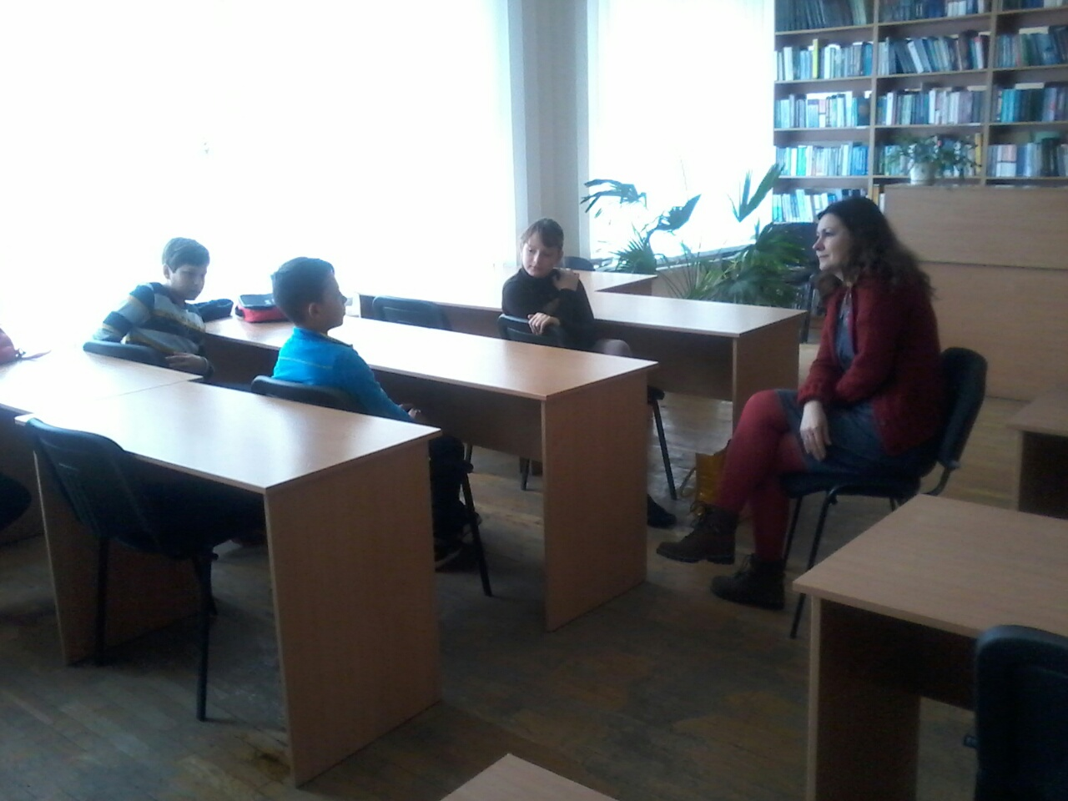

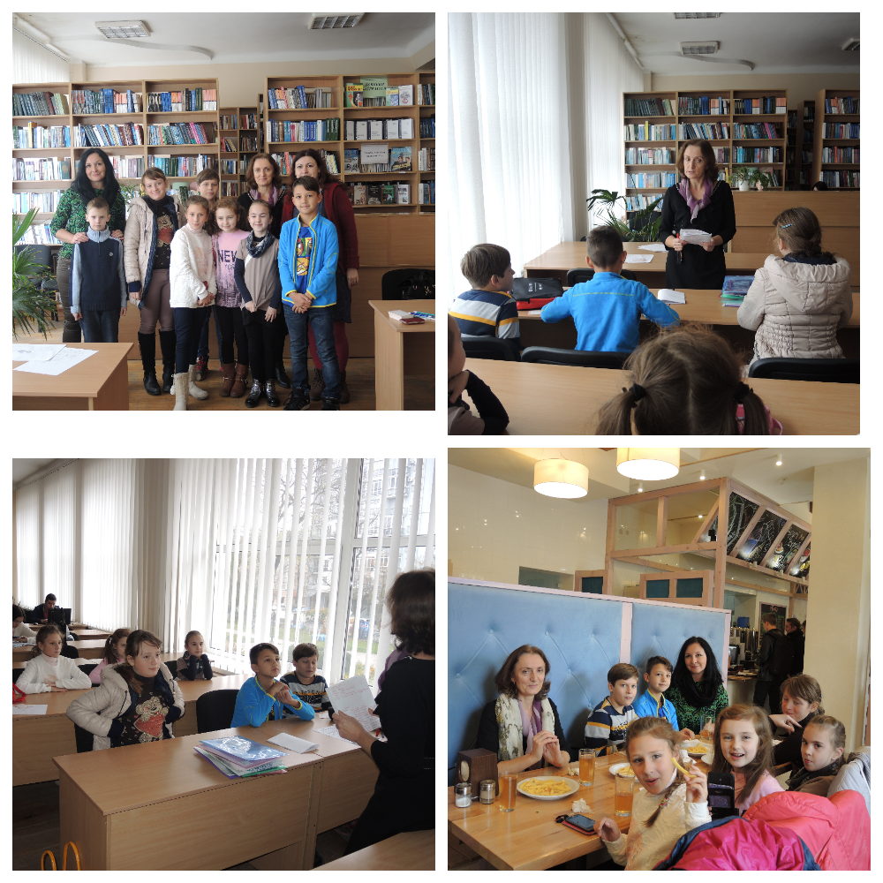

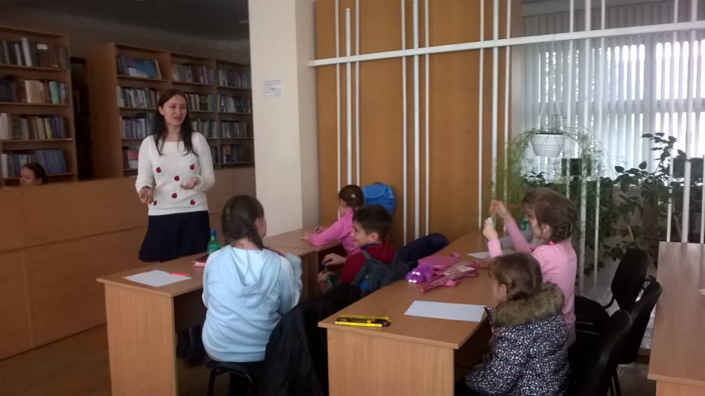
Додаток З
Творчі проекти студентів-магістрантів, присвячені вивченню творчості письменників Прикарпаття
Додаток З.1
Інформація магістрантки Наталії Ткач про представників
літературного краєзнавства Коломийщини
Лука Данькевич або Лука з Ракова (1791–1867) – український письменник, байкар, священник, громадський діяч. Один з перших будителів українства на Галичині. Народився в карпатському селі Орява (теперішня Стрийщина) в 1791 р. Навчався в батьків, потім вивчався в школі (скоріш за все в Стрию) і в 20 років відправився до Львова на подальшу науку. Він поступив до Львівської духовної семінарії, яку успішно закінчив в 1820 році. Після закінчення семінарії він подався служити в парафії: Плав'ю, Нижньому Синевідську, Ракові і Колимиї. Окрім служіння в церкві, отець Лука встигав займатися суспільними справами та писати. Як громадський представник він був вибраний в 1848 – 1849 роках очільником Руської Ради в Стрию, а коли перебрався до Коломиї то зорганізував Руське літературне товариство (1864) і бурсу для бідних учнів в Коломиї.
Свою співпрацю з тодішніми періодичними виданнями: «Вінок русинам на обжинки» (1847), в газетах «Зоря Галицька», «Новини», «Вісник русинів», «Голос народний», в збірнику «Галичанин» він вів завдяки передруку його статей–роздумів, поезій та байок. Загалом, найвдаліше в нього виходили байки, що передавалися з уст в уста і часто передруковувалися в тодішніх читанках: «Вихор і буря», «Жаба та місяць», «Заєць з Лисом», «Осел та кінь», «Огонь і вода», «Вовк і баран», «Господар і вівця», «Хрущі», «Язик і меч», «Мудрий бик», «Пес і котик», «Муж і жена», «Гуцули в Парижі», надрукованого в 1861 році. «Нема як наша Коломия» надрукованого в 1866 році в місяцеслові «Покутянин» (обробка вірша «Гуцули в Парижі»).
Марія Боєчко (*15 травня 1953, Мишин) — українська письменниця, поетеса, авторка віршів, пісень, журналіст, видавець. Засновник й упорядник творчого проекту «Джерельні дзвони». Марії Боєчко 21 жовтня 2007 року у місті Києві Міжнародним благодійним фондом Святої Марії у приміщенні Українського дому присвоєно почесний титул «Українська Мадонна». Народилася 15 травня 1953 року в селі Мишині Коломийського району.
Закінчила Мишинську школу, в 1972 році закінчила шкільний відділ Коломийського педагогічного училища . А згодом, 1978 року у Чернівцях, закінчила історичний факультет Чернівецького державного університету.
Працювала піонервожатою і художнім керівником Ходак-Велицької школи (Верховинський район), музичним керівником Ценявського та вихователем Ковалівського дитячих садків. З 1985 року - вчитель початкових класів Ковалівської школи.
Любить поезію, історичні романи, українські народні пісні, подорожі, фотографування. З 1997 року - позаштатний кореспондент районної газети «Вільний голос».Є засновником і співавтором творчого проекту Колективної збірки «Джерельні дзвони». За невтомну працю на освітній ниві та сподвижництво, Марію Боєчко було номіновано титулом «Українська Мадонна».Поезія для Марії Боєчко, є її дороговказом, цілющим джерелом, що живить її життям. А творчо-поетичний проект «Джерельні дзвони» - одне з дітищ Марії Боєчко, яких вона виплекала багацько, будучи народним учителем, мамою та бабусею. Та пані Марія не спиняється, сильна духом майстриня слова - продовжує леліяти своє творче дитя - починаючи з 2001 року, щорічно виходять нові збірочки, все більше творчих краян пристає до кола поціновувачів поезії та пісні.
Окрім упорядкування поетичних збірок та гуртування творчих особистостей, пані Марія, ще й сама пише вірші, та пісні. Нею уже видано 5 власних поетичних збірочок та збірочка фолькльору. А в творчих планах місткині ще багато задумок і раді будемо їх бачити та підтримувати.
Галина Бритвак (*27 січня 1953, Коломия) — українська письменниця, поетеса, педагог.
Галина Бритвак народилася в місті Коломиї, закінчила школу №7, потім навчалася в Коломийському педагогічному училищі. А вже згодом поступила на філологічний факультет Чернівецького державого університету ім.Федьковича.
Проживає в селі Замулинцях, поблизу Коломиї.
Творчі набутки:
Збірка оповідань «Пригоди песика пекінесика», «Маленька помічниця»,«Мрії збуваються» ,«Познайомимось знову» ,«Чуйко хазяйнує»,«День народження»,«Неспокійна ніч»,«Давня історія про пекінесів»,«Роздуми Чуйка», «Чуйко показує свій характер»;
Поезії Галини Бритвак: «Моїй матері»,«Моя любов», «Я запитала у душі:..»,«Дитя мале - душа відкрита...»;
Проза життя Галини Бритвак: « Народитися знову».
Любов Іванівна Василик (Карпенюк) (* 16 січня 1957 року в селі Нижній Вербіж, Коломийщина) — українська поетеса, педагог за фахом. Член НСПУ з 1997 року, лауреат районної премії імені Надії Попович в номінації «література».
Карпенюк (Василик) Любов Іванівна народилася 16 січня 1957 року в підніжжі Карпат у селі Нижній Вербіж Коломийського району Івано-Франківської області.
Любов Василик навчалася в Коломийській середній школі №1, потім було навчання в Коломийському педагогічному училищі. Згодом, вона подалася на науку до Чернівців і закінчила біологічний факультет Чернівецького державного університету.
По закінченні університетських наук Любов Іванівна працює на педагогічній ниві. Замешкавши в Надвірній, вона вчителюючи в Надвірнянській загальноосвітній школі №3 прищеплюючи дітям любов до рідного краю, розкриваючи його природню красу на уроках біології. Любов Василик друкувалася у республіканському альманасі «Вітрила», журналі «Перевал», надвірнянських альманахах «Страгора», «Жниво на стерні», альманасі «Коломийська хвиля», обласній та районній пресі.
Григорів Михайло Семенович (5 червня 1947, Лісний Хлібичин — 3 січня 2016 року, Київ) — український поет, перекладач, журналіст, громадський діяч. Член Національної спілки письменників України з 1991 року. Лауреат Премії імені Павла Тичини в 1994 році. Михайло народився 5 червня 1947 року в прикарпатському селі Лісний Хлібичин, що в Коломийському районі Івано-Франківської області. Нелегкою булоа життєва доля малого Михайлика, поневіряння до 1963-го року навчався в Коломийській, а потім, до 65-го, – у Снятинській школах-інтернатах - загартували характер майбутнього письменника.
Молодого автора запримітили у Києві і запрошували на поетичні вечори, а згодом він уже навчався у Київському державному університеті ім. Т. Г. Шевченка. Навчаючись в університеті, він увійшов до складу Київської поетичної школи, яка склалася зі студентів філологічного та філософського факультетів. Але в 1969 році під тиском КДБ був змушений, як і інші провідні автори школи, залишити університет. Пізніше Григоріву довелося переїхав до Латвійської РСР, там він і закінчив Латвійський державний університет 1975 року. Ще навчаючись в університеті він захопився латвійською літературою, пробував її перекладати. Після навчання почав працювати журналістом у різних комсомольських і профспілкових виданнях. Досконало вивчивши латвійську мову він переклав на українську відомих латиських поетів: Ейжена Веверіса, Іманта Зієдоніса, Ояра Вацієтіса, Петеріса Зірнітіса. В Латвії й сформувалася його активна суспільна позиція. Григорів наприкінці 1980-х років брав участь в роботі Народного фронту Латвії, був одним із засновників об'єднання українців Латвії.
Повернення до України, в 1990 році, знаменувалося відродженням гурту київської школи поезії. Незалежність України надихнула його ще й до суспільних потуг, працював у різних українських літературних виданнях, з 2004 року Михайло головний редактор тижневика «Вісник Чорнобиля». Пізніше він перейшов на роботу в апараті Національної Спілки Письменників України.
3 січня 2016 року на 68 році життя, в Київській міській клінічній лікарні о 15:30 помер поет і перекладач Михайло Григорів. Похований на кладовищі в рідному селі Лісний Хлібичин. Михайло Григорів перебравшись до Києва став яскравим представником Київської поетичної школи, дослідники зараховують його до неомодерної складової української поезії. Григоріву притаманні специфічний “тихий” мелос і неконцептуалізовані потоки образів в його герметичних віршах. Ще з дитинства, захопившись віршуванням, він не бажав йти в ногу зі своїми однолітками, подекуди заангажованими партійною номенклатрою та наставниками. Отож він намагався виробити своє неповторне творче обличчя і, невдовзі, він визначився, але заполітизоване комуністичне коло спілки літераторів немало наміру визнавати його. Тому Михайло захопився перекладацькою діяльністю. Лише за часів незалежності й самостійності України творчість Григоріва почала знаходити своїх поціновувачів і до автора прийшло визнання. Хоча його публіцистика, як редактора газети, та переклади займали левову частку його часу, але й віршування він не покинув.
Лесь (Олекса) Гринюк ( *25 березня 1883, Воскресинці —†7 липня 1911, Воскресинці) — український письменник, поет, перекладач, громадський діяч. Редактор літературних та періодичних видань, терпів нестатки, боровся зі злиднями та хворобою (сухоти), відтак в молодому віці, через ту важку хворобу - помер, так і не розкривши всі свої таланти.
Олекса Гринюк народився в простій селянській родині в невеличкому покутянському селі Воскресинці, поблизу Коломиї. Змалку цей сільський хлопчина тягнувся до знань, тому, опісля перших успішних кроків в Початковій сільській школі, він подався до великого міста і склав іспити до місцевої гімназії. На той час Коломийська гімназія славилася своїми літературно-мистецькими традиціями в ній тоді зібралася плеяда помітних постатей краю - Василь Стефаник, Лесь Мартович, Василь Ірчан .... Тому й не дивина, що в Олекса з`явився письменницький потяг. Попавши під вплив творчості Стефаника, Лесь в своїх оповіданнях, новелах, нарисах сповідував стефаникову лаконічність та простонародність, крім того Олекса ще й спробував себе в поезії. А в 1902 році він з відзнакою закінчивши Коломийську гімназію - подавсь до Львова й поступив до Львівського університету на юридичний факультет. Але через важку хворобу та складний фінансовий стан - йому довелося полишити навчання та повернутися на Коломийщину - заробляти на життя та підтримувати сім`ю.
Щоби покращити свій матеріальний стан, Лесь брався за кілька робіт (і це незважаючи на важкість хвороби, яка відбирала його сили), він зайнявся редагуванням публіцистичних та літературних видань, а також займався репетиторством. Цікавим для нього стало перекладацьке ремесло, і окрім творчих надбань це приносило йому ще й фінансові дивіденти, оскільки тамтешній коломийський видавець Яків Оренштайн оплачував і видавав всі його переклади. Він друкував свої розвідки в львівських, чернівецьких, коломийських виданнях, і редагував кілька коломийських газет. І паралельно він писав - нариси, ессе, новели, вірші - щось друкував, щось залишилося в шухляді. У всій своїй творчості він тяжіє до соціально-психологічної прози Стефаника. описуючи тогочасні реалії покутського села.
Спершу Олесь Гринюк заявив про себе, як плідний дописувач в тогочасну періодику. Зокрема він друкувався: у "Літературно-науковому віснику", в альманасі "За красою" (1903), присвяченому Ользі Кобилянській. Чимало його оповідань, новел, статей, перекладів надруковано у газетах "Буковина" та "Поступ". Деякий час письменник редагував ці видання.
Твори Леся Гринюка, зокрема поетичні, виходили під псевдонімами: "Ст.Вільшанський", "Олекса Якимович" та кріптонімом "Л.Г." За життя письменника вийшла лише одна лірична збірка його новел і нарисів "Весняні вечори" (Коломия,1904), оскільки на більше не стало коштів для видання.
Юрій Гринюк (*1891, Воскресінці —†20 листопада 1937, Сандармох) — український письменник, вчитель, громадський діяч. Після Революцій та Громадянської війни в Росії - він пов`язав свою долю з радянською Україною, на що та йому "віддячила". Репресований за сфабрикованою справою так званої «Подільської філії Української військової організації», розстріляний в радянському концтаборі Сандармох. Як пригадував Юрій Гринюк, свою першу новелу він помістив у журналі «Добрі новини» у 1912 році. Новела мала назву «Жертва лотереї». За часів румунської окупації в 1919 році видав збірку поезій з часів першої імперіалістичної війни під на звою «В кровавому танці».
Але забутий і загублений у вирі сталінських репресій Юрій Гринюк має достойний творчий доробок. У Харкові в архіві жовтневої революції і соціалістичного будівництва, де зберігалися рукописи письмеників – членів літературної спілки “Західна Україна” зібрана тогочасна літературна спадщина Юрія Гринюка: рукописи збірки поем і віршів за 1927–1930 роки: «Залізом співаю» і «Світ за очі», зібрки поезій «В кривавому танку», «Старці з торбами йдуть», «Дзвін смерті», «Діти Підгір’я», «На мості», «Мій смуток».
Микола Кавацюк (*7 лютого 1979 року, Мишин) — український поет, гуморист-сміхованець, громадський діяч. Народився 7 лютого 1979 року в селі Мишин, що на Коломийщині. Закінчивши, в 1994 році Мишинську школу, подався до Коломийського педагогічного училища, якого успішно скінчив у 1998 році. Потім Микола навчався Прикарпатському університеті ім. В. Стефаника на філософському факультеті.
Працював учителем фізкультури Раківської школи (1998-2001), педагогом організатором та вчителем початкових класів Мишинської школи (2003-2005). З 2005 року - психолог Кайданецької школи. Публікувався у періодичні пресі, виступає на концертах зі своїми гуморестками та є співавтором творчого проекту «Джерельні дзвони» (3, 4, 5 та 6 збірки).Свій творчий вечір "Я бачу світ у власних кольорах" в обласному академічному драматичному театрі імені Озаркевича провів знаний на Коломийщині поет та сміхованець Микола Кавацюк. Він запросив на дійство всіх, хто знайомий з його мистецтвом. Серед гостей були заслужені артисти України Микола Савчук, Михайло Попелюк, заслужений працівник культури України Ганна Луцак зі своїм колективом із Мишина та багато інших.
Наразі, презентуємо добірочку поезій Миколи Кавацюка:
«Як хочеться, щоб світом правила любов...»
«В театрі вихідний...» «Уже світа»
«Куди йдемо? Куди веде дорога...»
«Готові душу ми продати...»
«Дмитро писав...»
«Кругом вовки...»
«Усім жінкам...»
«Де смереки сині, де круті стежини...»
«Повернись, любове, повернись...»
«Колись і тепер»
«Про екстрасенсів»
«Осіння ніч подарувала нам любов...»
«Мені здавалося, що то моя зоря...»
Колцуняк Микола Семенович (*16 травня 1856, c. Ковалівка — †2 липня 1891, с. Яворів) — український педагог, етнограф, фольклорист та тогочасний суспільний діяч. Батько письменниці Марії Колцуняк та відомого художника-етнографа Гната Колцуняка. Микола Колцуняк записував пісні, казки, легенди, щедрівки і колядки. Збирав матеріали до «Малорусько-німецького словаря» Є. Желехівського (т. 1—2, 1886 р.) та до «Гуцульського словника» (не опубліковано). Разом з В. Шухевичем і чеським етнографом Ф. Ржегоржем займався фольклорно-етнографічним вивченням Гуцульщини.
Наразі, лише частинка його творчості віднайдена та вивчається, а саме:
«З уст народних» (1877 рік) - записи колядок і щедрівок Гуцульщини; «Весілля в Ковалівці в повіті Коломийському» (1890–1891 роки) - етнографічна розвідка;
«Юрко Шкрібляк і його сини Василь, Микола і Федір» (1889 рік) - стаття, біографічне досліджння.
Нами віднайдено такі твори Миколи Колцуняка: «Насмішливе слово» - гуцульська оповідка-казка; «Весілля в Ковалівці в повіті Коломийському» - вірш;
Отець Йосип (Йосиф) Петрович Левицький (*1810, село Тлумачик, тепер село Товмачик Коломийського району — 1863, селище Заболотів, тепер Снятинського р-ну Івано-Франківської області) — український греко-католицький священик, поет, письменник і музикант, громадсько-політичний діяч. Йосип Левицький народився в1810 році в селі Тлумачик (тепер село Товмачик) що поміж Ланчином та Коломиєю. Деталі родинного життя маловідомі.
Закінчив Львівську духовну семінарію, висвячений 1835 року. Парох Заболотова.
Відомий був в краї на громадській ниві: виступав з промовами й боровся з малограмотністю селян-русинів. Писав публіцистичні та палкі дописи до малочисельної тодішньої преси. Відтак громада обралабула його Послом Галицького сейму в його Першому скликанні (обраний 1861 року в окрузі Снятин — Заболотів від IV курії). Одразу ж увійшов до «Руського клубу» на підтримку русинів, чим не вдовольняв пропольське духовенство та світську владу. Згодом він ще й став одним із зачинателів «Галицько-руської матиці».
Помер від неочікуваної хвороби. Похований на цвинтарі містечка Заболотів. Творча складова отця Йосипа Левицького складалася із телогічних промов та публіцистичних дописів в тогочасній пресі. Широкій громадськості він ще був відомий за псевдонімами Йосип з Болшова або Йосиф з Покуття, як автор статей на теми музичного мистецтва, краєзнавства і навіть вирощування тютюну. Був фундатором рукописної збірки «Син Русі», підготовленої "Руською трійцею" (вірш «Радість весни», 1833). У 1851—54 надрукував ряд статей у газетах «Зоря галицька» і «Вісник русинів» з питань історії мови та музичного мистецтва.
Решту творчості Йосипа Левицького невідома сучасникам.
Мельничук Юрій Степанович (*7 травня 1921, село Мала Кам’янка, тепер Коломийського району Івано-Франківської області — †12 серпня 1963 року, Львів) — український радянський письменник, літературо знавець, публіцист та радянський політчний діяч. Лауреат республіканської премії ім. Я. О. Галана (1964, посмертно). Юрій Мельничук народився в селі Мала Кам’янка, що на Коломийщині, напередодні буремних років (війни). Відтак всіті перипетії галицького села відобразилися на його подальшій долі. Юрко закінчив місцеву початкову школу, мріяв про спокійне родинне життя,але війни увірвалися в його долю.
Спершу то були комісари, що принесли «визволення» на Галичину в 1939 році. Юнак захопився ідеями рівності та культурної революції на селі, спраглий того він став послідовником ленінських вчень. Війна Радянського Союзу з Німеччиною гартувала його характер та світогляд.
По війні, Юрія Мельничука спрямовують на навчання: в Республіканську партійну школу в Києві (1946-1948 роки), а в 1950 році він уже закінчував Львівський університет.
Паралельно він працював партійним функціонером: був на комсомольській роботі в своєму районі, працював у коломийській газеті «Червоний прапор». А з 1951 року — головний редактор журналу «Жовтень» (тепер «Дзвін»). В той час він почав масово продукувати свою творчість, це були найплідніші його роки. Заангажований робітничо-селянськими ідеями в ленінській обгортці він почав працювати вжанрі публіцистики та політичних памфлетів. Тодішній владі це приглянулося й вони, зчаста, нагороджували його преміями та долучили до громадського життя, як представника творчої складової галицького суспільства, чим і скористався Юрій Мельничук,ставши уже парт-номенклатурою. Подальше життя партійного функціонера Юрія Мельничука було звичне в тогочасні. Його обирають депутаом Верховної Ради СРСР 6-го скликання. Навіть був членом делегацій УРСР на XV і XVI сесіях Генеральної Асамблеї ООН. Чимало місцевих та республіканських нагорд та регалій. Лауреат республіканської, політично заангажованої, премії ім. Ярослава Галана (1964) . Творчість Мельничука характернатогочасною партійною тенденційністю, написана з позицій боротьби з «українським буржуазним націоналізмом» та заокеанським імперіалізмом.
Більшість творів Юрія Мельничука видавалися за його життя:
«Відповідь наклепникам» (1956);
«Слуги Жовтого диявола» (1957);
«Уоллстрітівський шарманщик» (1958);
«Коли кров холоне в жилах» (1960);
«До раю навпростець» (1961);
«Мовою серця», (1962);
«Правді служити» (1962);
«Вибране», (Київ, 1965 посмертне видання);
«Вирване серце», (Київ, 1966);
«Під чужим порогом», (Київ, 1968);
«Сонцю світити вічно», (Київ, 1974).
Були ще літературно-критичні праці:
«Ярослав Галан» (1953);
«Олександр Гаврилюк» (1955);
«Слово про письменників» (1958).
Як партійний функціонер (КПРС) він час від часу представляв свою позицію в місцеві пресі та виступав з промовами на республіканських сесіях-зібраннях.
Слободян Михайло (*Дебеславці, Коломийський район) — маловідомий український поет, філософ,педагог. Михайло Слободян – уродженець села Дебеславці. Закінчив Київський університет ім. Т. Шевченка. Викладач філософії. Видав більше 5 поетичних збірок, защо отримав титул лірик-філософ. Друкувався в альманахах «Діл», «Воскресінецька гора», місцевих газетах. 2016 року став лауреатом покутської літературної премії ім. Леся Гринюка.
Неоніла Стефурак (*10 листопада 1951 року в м. Коломия) — поетеса Прикарпаття, відома журналістка і письменниця, лауреат міської премії ім. І. Франка, член Національної спілки письменників України. Народилася 10 листопада 1951 року в м. Коломиї на Івано-Франківщині.
Закінчила Львівський медичний інститут і Літературний інститут імені М. Горького в Москві. Протягом 10 років очолювала обласне літературне об'єднання «Іскри юності». Працювала в редакції Івано-Франківської молодіжної газети, кореспондентом обласної газети «Галичина». Входила до складу редколегії львівських релігійних журналістів «Місіонер», «Милосердний самарянин», «Діти Непорочної». У її перекладах із польської побачили світ книжки реколекцій з католицькими святими, інші духовні твори. До 2000-річчя Різдва Христового нагороджена срібною медаллю УГКЦ.
У творчому доробку письменниці є поетичні та прозові твори, п'єси, вірші для дітей. У співдружності з композиторами Павлом Дворським, Остапом Гавришем, Володимиром Домшинським, Зоєю Слободян, Лесею Малько створила низку пісень, які неодноразово ставали лауреатами різних пісенних конкурсів і фестивалів. Авторка поетичних збірок «Мелодія краплин», «За плугом сонця», «Голуби і леви», «Дикі яблука», «Кольорові гусенята», «Спалах».
Наразі репрезентуємо частину поезії Неоніли Стефурак: Поетична добірка Неоніли Стефурак «Дикі яблука» видана в 1990 році - збірка поезій; «Кольорові гусенята» видана 1990 року - збірка поезій для дітей
Ярослав Євстахійович Ярош (*3 серпня 1950, Королівка, Коломийський район — український поет, письменник, композитор і сценарист, публіцист, літературознавець, перекладач, режисер, композитор, художник та громадський діяч. Член Спілки письменників України з 1979 року.. Лауреат премій імені Мирослава Ірчана, імені М. Старицького, імені Т. Мельничука та імені М. Шашкевича (Канада). Ярослав Ярош народився 3 серпня 1950 року в селі Королівка Коломийського район, що на Івано-Франківщині. Після закінчення двох Коломийських шкіл: спершу - восьмирічної № 3, потім ще - середньої № 2 він подався на науку до Львова. Закінчив факультет журналістики Львівського університету імені І. Я. Франка (1973).<
Працював у редакціях Тлумацької і Городенківської районних, Івано-Франківської обласної молодіжної газет. Живе й працює в Івано-Франківську. Кореспондент журналу «Україна» (Київ) по Прикарпаттю.
Був учасником VI Всесоюзної наради молодих письменників у Москві, Всесоюзного фестивалю молодих поетів у Полтаві, кількох семінарів з драматургії — в Піцунді (Абхазія), Києві, Севастополі, Ірпені. Ярош — автор драми-хроніки «Горно пекельне (Степан Руданський)», п'єсу в листах і новелах «Біла лілія (Василь Стефаник та Ольга Кобилянська)», трагедію «Репресії», історичну драму у віршах «Топір помсти (Олекса Довбуш)», ліричну драму «Горда княгиня (Іван Франко та Юзефа Дзвонковська)», діалоги «Жіноцтво (Симпатії Івана Франка)», епістолярну драму «Дорогий хтосічок (Леся Українка і Ольга Кобилянська)», повість «Листи до мами» (про В. Стефаника), кілька п'єс-інсценізацій, зокрема, за творами М. Коцюбинського «Тіні забутих предків», «Утікачі» («Дорогою ціною»), І. Франка «На дні», «Не спитавши броду», «Лис Микита й Вовк Неситий», «Синій фарбований Лис», А. Головка «Серце болить від неправди» («Бур'ян»), Ганса Христіана Андерсена «Співцю потрібна воля» («Соловей»), кіносценарій художнього фільму «Ходить Довбуш…».
Першим в Україні (у січні 1989 року) вивів на сцени Івано-Франківська, Коломиї, сіл краю обрядове новорічне рядження «Меланку». Започаткував у прикарпатській журналістиці одночасно з випуском газет, брошуровані видання художньо-публіцистичих додатків. Автор сценаріїв та режисер-постановник сценічних композицій «Між терням 5 квітом» (1990), «Орли. Карпатські месники. Опришки», «Ареште. Репресії. Розстріли» (1995), «На крилах Лесиних пісень» (1996), інших.
Створив як композитор понад 20 пісень на вірші свої та інших поетів (збірка «Тайстра», 1993). На поезії Ярослава Яроша композитори написали більше 30 пісень. Як редактор-упорядник видав збірник «Надсяння» (1992) та антологію українсько-польської поезії десятьох авторів «На спустілому полі — Oscre kamienie». Окремі вірші Ярослава Яроша перекладено білоруською, абхазькою, башкирською, молдавською, узбецькою, румунською, польською мовами.
Переклади Я. Яроша вміщено в українських збірках Василя Федорова, Людмили Татьянічевої, Андрія Вознесенського, Сергія Вікулова, Генадзя Буравкіна, Лівіу Даміана, Сагінгалі Сеїтова, Серафима Попова тощо. Ярослав Ярош писав ще й під псевдонімами: Яромир Славич, Славомир Явір, Назар Мечияр, Василь Софіюк, Степан Ваасилик і є автором збірок віршів:
«Ярінь» (1978)
«Солов'їна діброва» (1982)
«Всі сторони світу» (1985)
«Борозна обрію» (1987)
«Тернові яри» (1991)
«Полинові яблуні» (1994)
Збірки віршів для дітей:
«Перепілчина сопілка» (1981)
«Мурашечка Адель» (1992)
«Півник на бантині» (1993)
«Яка сорочка у ріки» (1995)
в перекладі російською мовою «Десятеє яблоко» (М., 1990)

Укладено на основі джерел: [4; 10].

Додаток З.2
Титули книг для дітей письменників Прикарпаття (автор проекту -магістрантка Марія Малкович)
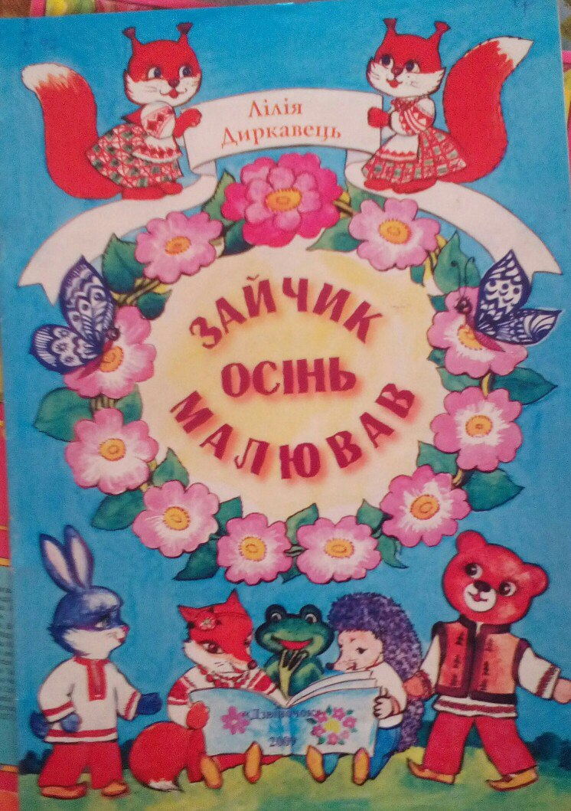

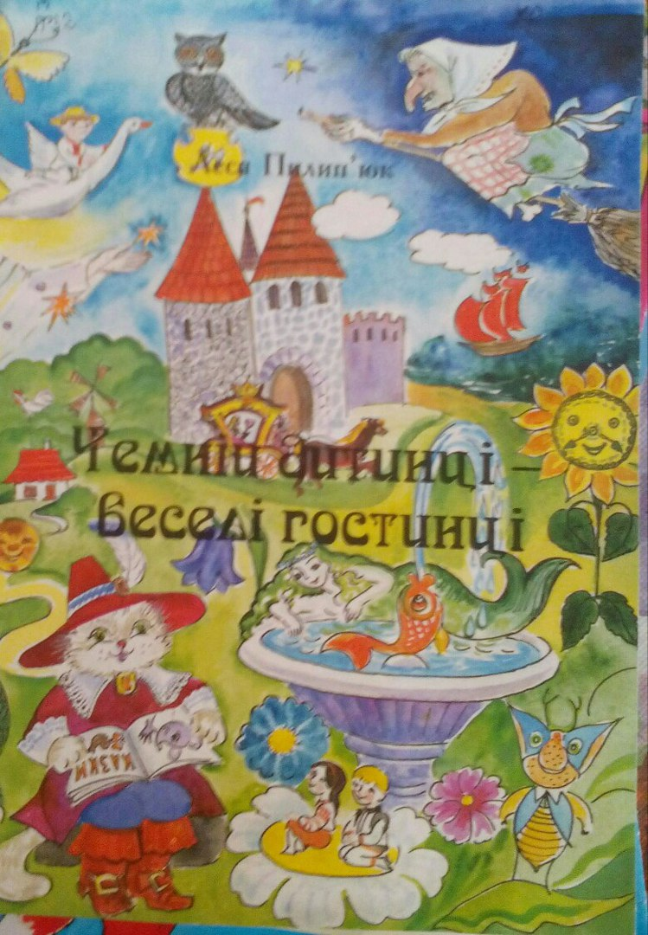

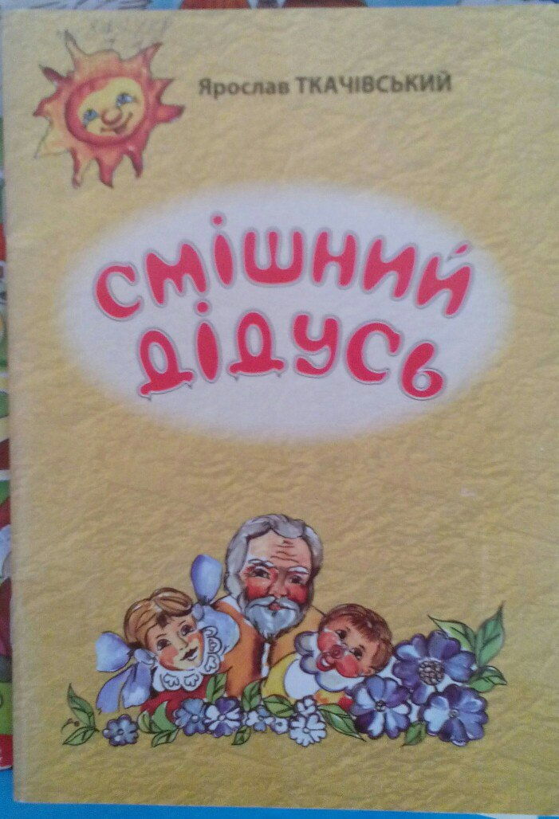

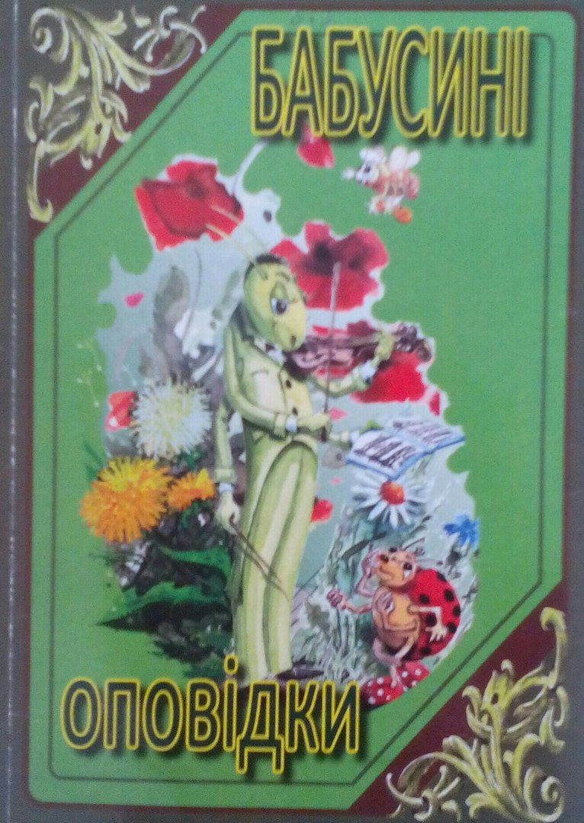

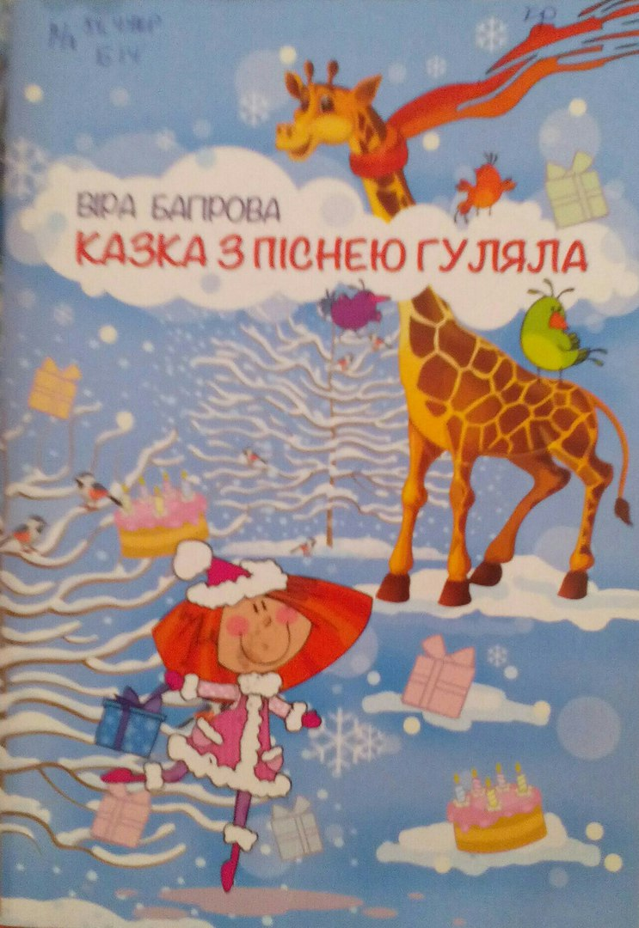

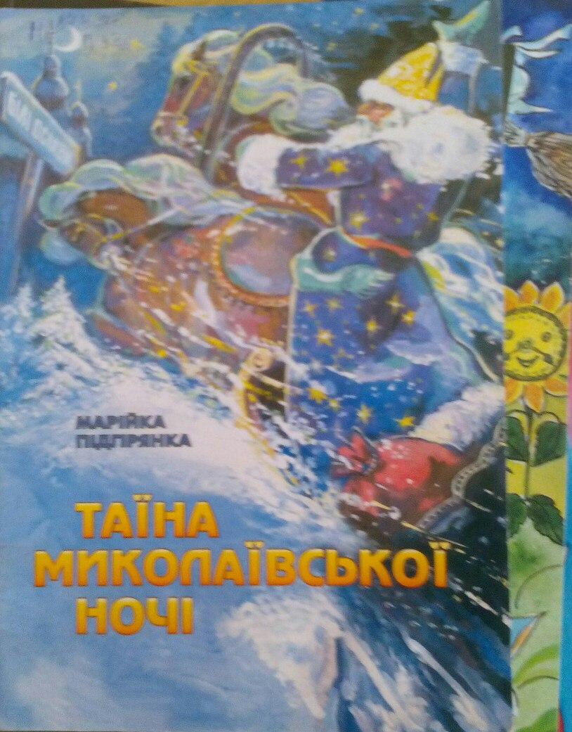

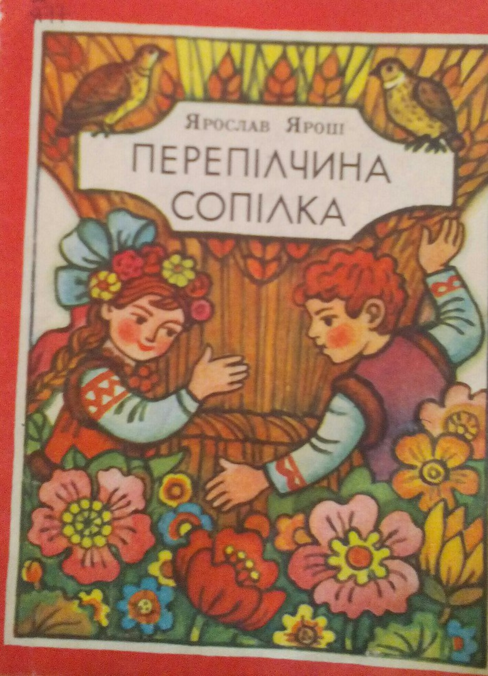

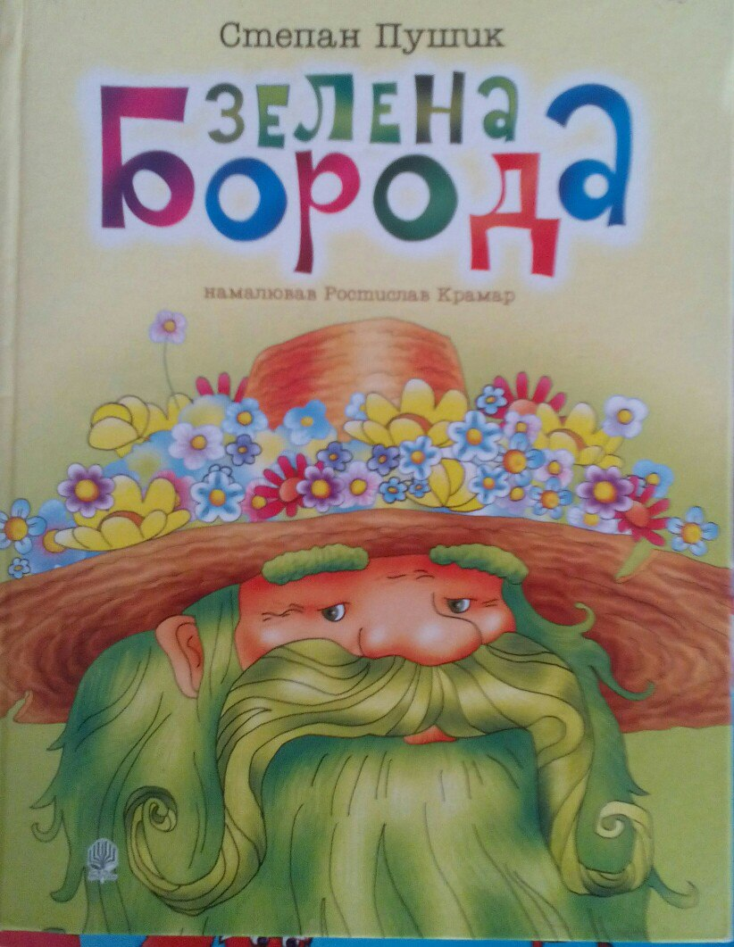

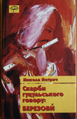

Додаток З.3
Урок-реквієм борцям на незалежність України за творами Дмитра Арсенича на уроці літератури рідного краю у 4 класі (укладач конспекту - магістрантка Оксана Підлісецька)
Тема: За Україну, за її волю, за честь, за славу, за народ!
Мета: відкрити для учнів масштабність таланту Д. Арсенича; розвивати навики виразного читання ліричних творів; виховувати в учнів патріотичні почуття.
Обладнання. Портрет Д. Арсенича, виставка його збірок, портрети націо-нальних героїв України.
ХІД УРОКУ
I. Організація класу
II. Оголошення теми і мети уроку
1. Вступне слово вчителя.
Рідна земля... Батьківщина... Україна... Ці слова дорогі і близькі кожній людині, кожному, хто не байдужий до свого отчого дому, до минулого своєї Батьківщини.
Україна... Нелегкий і довгий шлях до своєї незалежності пройшла наша Батьківщина. Цю волю приближували, як могли, великі борці за волю України — кращі її сини і дочки. Сьогодні ми, молодше покоління, не маємо права забути їх. Адже більшість із них були зовсім юними, коли свідомо вибирали свій шлях — житгя або смерть. Життя і смерть даються людині тільки один раз. І багато таких борців за волю України обрали шлях у безсмертя — смерть в ім'я майбутнього.
Тільки тепер, в роки незалежності України, стають відомими імена таких героїв. Вони були у кожному місті і селі. Місця, де загинули борці за волю України, вкрилися могилами і пам'ятниками. Це — останнє, що можуть зробити живі для мертвих.
А ще – увіковічнювати смерть і безсмертя відомих і невідомих героїв у художньому слові. Що й роблять митці України. Серед них і наш земляк Дмитро Арсенич.
2. Бесіда з учнями про поета.
- Що ви знаєте про митців художнього слова Косівщини?
- Який поетичний доробок Дмитра Арсенича? (8 поетичних збірок).
- Назвіть ці збірки.
("Постріли з лука", "Відбитки часу", "Намисто колібрі", "Стозвуки , Рух зірок", "Лісова виставка" та інші).
Дмитро Арсенич по-своєму увіковічнив образи відомих і невідомих героїв України.
Заздалегідь підготовлений учень читає вірш "Про що думаєте, прадідусю?"
Про що думаєте, прадідусю? Про драму січових стрільців... Про що думаєте, прадідусю? Про повстанські рани... Про що думаєте, батьку? Про кошмар сибірських тюрем... Про що думаєш, сину? Про Україну, про чайку-небогу при битій дорозі.
Цей вірш заставляє задуматись. Адже, поет вертає нас в історичне минуле України. Він ніби наказує, щоб живі пам'ятали мертвих, щоб пам'ятали і знали всі покоління, історію свого народу, своїх героїв.
Повідомлення учнів про односельців-героїв-борців за волю України.
Ці розповіді переплітаються з віршами Д. Арсенича "Мужність" і "Випробування дружби" (ст. 55, 56 "Стозвуки").
Два березівські повстанці, оточені біля Шешорів облавою, зав'язали бій. Поранені, підірвались єдиною гранатою.
(Із місцевої хроніки УПА)
ВИПРОБУВАННЯ ДРУЖБИ
Усе на цьому світі проминуте,
Усе на цьому світі трин-трава,
Та давній біль болить тепер нас дужче.
Народна пам'ять вічна і жива.
Росли два хлопці — красені-соколи,
Росли серед карпатських нив і трав,
Та впав наказ: "Вкраїна хоче волі!
Ставайте, хлопці, до повстанчихлав!"
Разом росли, разом парубкували
(Таких, мабуть, водою не розлить).
Під прапором на вірність клятву дали,
Окремо кожен, як закон велить.
Життя повстанське — будні, а не свята:
На двох ділили будз, ділили корж ... .
В останню мить однісінька граната.
На обидвох поділена також.
Бесіда за змістом віршів.
Багато борців за волю України загинули в катівних тюрем та концтаборів, їхні останки знаходили в різних місцях... Такими місцями були Дем'янів Лаз, Яблунів, Косів... Цим страшним масовим похованням закатованих Арсенич присвятив вірш "ВІЧНИЙ біль" (ст.19, з-ка "Відбитки часу").
О, рідні села, притамуйте болі.
О, погамуй сльозу свою, Березів і Космач.
Який нелегкий випав шлях до волі.
Крізь вічні муки і скорботний плач.
Схилімо, чесні люди, наші лиця,
Приопустімо наші прапори:
Скатовані дівчата, мов косиці,
І красні хлопці, наче явори.
Не грали вам музики на весіллі,
Не до весіль було, не до забав,
Бо кат, напившись крові на похмілля,
На горло матері-Вкраїні став.
Чуже не гарбав мій народ ніколи,
Не посягав на Волгу чи Сибір.
Ми в ріднім краю боронили волю,
Повстанцями ішли у рідний бір.
За що вам шкіру дерли, наче лико?
За що вам цвяхи били у кістки? ...
Народе мій! Який твій біль великий —
Не відболить, не втихне на віки.
Бесіда за змістом вірша.
Яке враження справив на вас цей вірш?
Що ви знаєте про виявлення та перезахоронення останків закатованих людей у Яблунові, Косові, Дем'яновім Лазі?
Дмитро Арсенич у своїх творах про минуле України згадує і штучні голо¬домори, які забрали не тисячі, а мільйони людей. Він спонукає знову і знову не забувати, яким нелегким був шлях до волі України. Таким спогадом-нагадуванням Є вірш "Українці" (ст. 17, з-ка "Стозвуки").
Може, справді трохи навіжені, —
Випав нам на смуток вік скажений.
Вороги нас голодом морили,
Тож траплялось, що й діток варили.
Хоч гіркі у корені причини,
Виглядали збоку, як причинні.
Недруги за землю нашу жерлись —
Все на нашій долі перетерлось.
Боже, в нас гріхи малі-маленькі,
Нам по душі йшли, як по опеньки.
Вили більшовицькі орди стеклі —
Ми на цій землі пеклися в пеклі.
Бесіда за змістом твору.
— Що ви знаєте про голодомор в Україні?
Не обминув Д. Арсенич і останньої трагедії України — катастрофи на Чорнобильській АЕС. Це лихо сталося уже у мирний час, але залишило по собі незагоєну рану.
— Що ви знаєте про Чорнобильську трагедію? Чи знаєте ви прізвища тих, хто помер в перший день трагедії? Коли сталося це страшне лихо?
Зачитування і аналіз вірша "Мій народе..." (ст. 27, з-ка "Стозвуки").
Мій народе з раною Чорнобиля,
Як тобі цей біль перенести?
Доки нам лишатись чорноробами,
За собою спалювать мости?
Мій народе з нелегкою долею,
Чи досягнеш мудрості узвищ?
По краях чужих, як гой, за долари
Продаєш і гідність, і престиж.
III. Підсумок уроку
IV. Завдання додому. Вивчити напам'ять вірш "Вічний біль".

Додаток И
Дані результатів дослідження на початку та наприкінці експерименту

